
UNIVERSIDAD AUTÓNOMA DEL ESTADO DE MÉXICO DOCTORADO EN CIENCIAS AGROPECUARIAS Y RECURSOS NATURALES

Tesis de Doctorado:

Efecto del tratamiento térmico en el contenido de antioxidantes de noni (Morinda Citrifolia L.) y su efecto en las variables productivas, oxidación lipídica y calidad de carne de conejos en finalización

Presentado por:

M. en C. Ana Isabel Mireles Arriaga

Comité tutorial

Dra. Ofelia Márquez Molina Dra. Leticia Xochitl López Martínez
Dr. Enrique Espinosa Ayala

RESUMEN

El fruto del noni (Morinda citrifolia L.) es caracterizado por poseer una alta actividad antioxidante, no obstante este fruto presenta dificultad para su conservación e inclusión en diferentes tecnologías. En este estudio, se utilizaron láminas de noni de 2 mm de espesor para el secado bajo condiciones de convección natural a 50, 60 y 70 ° C mostrando que el modelo de Aghbashlo se ajusta a las condiciones con un (R2> 0,995). La difusividad de agua con corrección debido al encogimiento, obtuvo valores de 1,80 a 3,19 a × 10-9 m2/s para 50, 60 y
70 ° C respectivamente Por otra parte, la capacidad antioxidante del producto seco permaneció alta con un valor de 82-93% de inhibición del radical DPPH

Para la utilización del producto seco, se emplearon cuarenta conejos Nueva Zelanda x California asignados aleatoriamente con 0, 2, 4 y 6% de inclusión de noni en la dieta. La carne, mostró la disminución de la PAG con valores de 35.39, 35.34, 34.10 y 30.72 % (P=0.03) para cada tratamiento Respecto al color, se obtuvo un menor valor promedio el parámetro b* de 3.37 (P=0.03). El análisis de perfil textural mostró la disminución de la resiliencia (P=0.007). La oxidación lipídica mostró una disminución de, 18, 58 y 69% para cada tratamiento durante 12 días de almacenamiento a 4°C Los resultados obtenidos en esta investigación, indican la actividad antioxidante del noni puede ser utilizada en un producto seco y contribuir al mejoramiento de características de calidad de carne de conejo.

ABSTRACT

The noni fruit (Morinda citrifolia L.) is characterized by having a high antioxidant activity; however, this fruit presents difficulties for preservation and inclusion in different technologies. In this investment thin layer drying was utilized like conservation method. Noni slices (2 mm thickness) were carried out under natural convection conditions at 50, 60 and 70°C. Results show that the Aghbashlo model accurately reproduced the experimental behavior (R2 > 0.995). Water diffusivities, corrected for shrinkage, increased from 1.80-3.19 to ×10-9 m2/s. as the increasing temperature. On the other hand, the antioxidant capacity in dried noni remained high (82-93% DPPH inhibition.

To use the dry product, forty New Zealand x California rabbits randomly assigned to each treatment were used at; 0, 2, 4 and 6% of noni added. Rabbit meat show water drip loss down values showed 35.39, 35.34, 34.10 and 30.72% (P = 0.03) for 0, 2, 4 and 6% respectively. The color in noni-fed rabbits showed a lower value parameter b * (yellowness) with a mean value of 3.37 (P = 0.03). Textural profile analysis showed a diminishing for resilience (P = 0.007). Lipid oxidation showed a significant decrease in the values of malonaldehyde, 18, 58 and 69% for 2, 4 and 6% respectively, after twelve days of refrigerated storage. The results obtained in this study indicate that antioxidant potential of dried noni included in the diet can help improve meat quality characteristics such as color, water drip loss and lipid stability

ÍNDICE

AGRADECIMIENTOS V
RESUMEN VI
ABSTRACT VII
ÍNDICE DE FIGURAS XI
ÍNDICE DE TABLAS XII
INTRODUCCIÓN GENERAL 1
REVISIÓN DE LITERATURA 4
Compuestos antioxidantes 4
Clasificación de los antioxidantes 6
Antioxidantes primarios 6
Antioxidantes secundarios 8
Tipos de antioxidantes 8
Antioxidantes sintéticos 9
Antioxidantes naturales 10
Fuentes vegetales de compuestos antioxidantes 12
Morinda Citrifolia Lineaus 14
Descripción botánica 15
Composición proximal 16
Compuestos fitoquímicos 17
Propiedades del fruto 17
Perspectivas de uso 19
Proceso de secado en frutas 21
El secado por convección de láminas de fruta (thin layer driying) 22
Uso de antioxidantes vegetales en dietas animales 24
Estrés oxidativo y calidad de carne 26
Antioxidantes dietarios para el mejoramiento de calidad de carne 35
Antioxidantes dietarios en la producción y calidad de carne de conejo 36
JUSTIFICACIÓN 40
OBJETIVOS 42
Objetivo general 42
Objetivos específicos 42
MATERIALES Y MÉTODOS. 43
Material vegetal 43
Secado de noni 43
Extracción y medición de compuestos fenólicos 44
Animales y dieta 45
Variables productivas 45
Matanza y canales 46
Canal y muestreo 46
Análisis de calidad de carne (24 horas post-mortem) 46
Medición de pH24 46
Medición de Color24 46
Medición de Capacidad de Retención de Agua (CRA) 47
Fuerza de corte y análisis de perfil de textura 47
Fuerza de corte 47
Análisis del perfil de textura 47
Compuestos fenólicos totales en carne 48
Análisis estadísticos 49
Resultados 50
Artículo I: Convective Drying of Noni (Morinda citrifolia L) Slices and its impact on Color, Phenolic Content and Antioxidant Capacity 50
Artículo II: Effect of Noni (Morinda citrifolia L) on Growth Performance, Lipid Oxidation and Meat Quality Traits of Rabbits 78
Conclusiones generales 86
Bibliografía 88
Apéndice A 100

ÍNDICE DE FIGURAS

Figura 1. Mecanismo de la autooxidación 4

Figura 2. Posibles reacciones del proceso de autooxidación 5

Figura 3. Híbridos con resonancia estable de derivados de antioxidante fenólicos 6

Figura 4. Mecanismo de reacción de los antioxidantes primarios 7

Figura 5: Estructuras químicas de los principales compuestos antioxidantes sintéticos 9

Figura 6. Estructuras químicas de compuestos antioxidantes presentes en plantas 10

Figura 7. Flores y fruto de Morinda critrifolia Lineaus 15

Figura 8. Ejemplos de compuestos fenólicos del fruto de Morinda citrifolia L. 18

Figura 9. Afectaciones del estrés oxidativo en calidad de carne 27

Figura 10. Reacción en cadena de interacciones entre especies reactivas y proteínas 28

Figura 11. Etapas del rigor mortis 29

Figura 12. Coordenadas de color espacio CIE Lab 32

Figura 13. Representación esquemática del análisis Warner-Bratzler 33

Figura 14. Curva típica de análisis de textura 34

ÍNDICE DE TABLAS
Tabla 1. Contenido de compuestos antioxidantes presentes en distintos vegetales 13
Tabla 2 Taxonomía del árbol de Morinda citrifolia L. 14
Tabla 3. Contenido de nutrientes de puré de noni 16
Tabla 4. Modelos matemáticos para describir el secado en láminas 23
Tabla 5. Composición química y energía de carne (100 g de porción comestible) 36
Tabla 6. Composición química y energía de porciones de carne de conejo 37

INTRODUCCIÓN GENERAL.

Por su composición, los alimentos contienen moléculas susceptibles al deterioro por reacciones de oxidación, para esto, la industria utiliza de manera común la adición de antioxidantes fenólicos sintéticos como el butil-hidroxianisol (BHA), el butil-hidroxitolueno (BHT), la terbutilhidroquinina (TBHQ) y el ácido etildiaminotetraacético (EDTA) (Brewer, 2011), sin embargo el uso actual de este tipo de antioxidantes está restringido, dado que se relacionan con efectos tóxicos en la salud humana (Sáyago-Ayerdi et al., 2009). Debido a esto la industria alimenticia está enfocándose en el uso de antioxidantes derivados de fuentes naturales como nueces, semillas, vegetales y frutas los cuales son ricos en compuestos fitoquímicos que son capaces de actuar en la detención o disminución de las reacciones de oxidación (Cardinali et al., 2015).

Los compuestos fenólicos derivados de fuentes naturales pueden actuar de manera eficaz contra los procesos oxidativos al impedir la formación de radicales libres. Un fruto que ha ganado gran interés debido a su actividad antioxidante es el fruto de Morinda citrifolia L., mejor conocido como “noni, megkudu o indian mulberry” (Kumar et al., 2014). Este fruto, ha sido probado con efectos benéficos en la conservación y disminución de la reacciones de oxidación en alimentos como mango mínimamente procesado y carne para hamburguesas (Ulloa et al., 2014; Tapp et al., 2012). Sin embargo, el uso del noni está restringido a su aplicación como puré o jugo ya que la fruta presenta un patrón acelerado de maduración que provoca el reblandecimiento de la pulpa hasta disolverse (Wall et al., 2015). En este sentido, el proceso de secado convectivo representa una forma técnicamente viable para extender la vida útil y la inclusión del fruto en los procesos de la cadena de producción de alimentos ya que disminuye las reacciones químicas, enzimáticas y microbiológicas que suceden en los productos hortofrutícolas (Xiao et al., 2014).

No obstante, el principal inconveniente del secado convectivo es el efecto no deseado en el color y la degradación de compuestos fenólicos termolábiles, por tanto, es primordial determinar y caracterizar las condiciones de secado para obtener un producto con las características necesarias para el aprovechamiento de compuestos de interés. Para tal efecto, la

deshidratación convectiva en láminas es una opción que favorece la distribución de la temperatura y facilita su ajuste a modelos matemáticos, posibilitando la predicción y optimización del comportamiento del secado (Erbay e Icier, 2010) para la obtención de un producto con las mínimas afectaciones, capaz de ser incorporado a otras tecnologías.

Uno de los alimentos que es susceptible a sufrir daños por oxidación es la carne, la descomposición de componentes musculares como lípidos y proteínas genera el desarrollo de sabores indeseables, pérdida de color, nutrientes y textura que disminuyen la vida de anaquel (Falowo et al., 2014). Con el propósito de disminuir dichas reacciones, la tendencia de la investigaciones de la industria cárnica se inclinan hacia la administración en forma dietaria de los compuestos antioxidantes ya que resulta ser una forma efectiva de incorporar dichos compuestos en el tejido muscular evitando la manipulación después de la matanza del animal (Descalzo y Sancho, 2008). Mediante la incorporación de antioxidantes en la dieta, se pueden controlar aspectos como el crecimiento muscular, la salud y el estatus oxidativo del animal (Falowo et al., 2014; Choi et al., 2010; Liu et al., 2011), que inciden directamente en la calidad final de la carne. El uso de antioxidantes dietarios ha sido probado con resultados benéficos tanto en la conservación como en la promoción de la calidad de la carne de diversas especies que se ofertan comúnmente en el mercado como cabras, corderos, pollos y conejos (Cho et al., 2014; Andrés et al., 2013; Dalle Zotte et al., 2013; Karami et al., 2011)

Dentro de los diferentes tipos de carne, la carne de conejo es un alternativa que es apreciada por su contenido nutrimental y su bajo contenido graso en comparación con la de cerdo y res, es una fuente importante de ácidos grasos poli insaturados (PUFA) omega 3 y 6 (Dalle Zotte y Szendro, 2011) lo que la vuelve altamente susceptibles a procesos oxidativos que causan su deterioro (Falowo et al., 2014). La adición de compuestos antioxidantes en la dieta de estos animales ha evidenciado respuestas positivas en el mejoramiento de aspectos relativos a la salud y promoción del desarrollo animal (Choi et al., 2010; Liu et al., 2011) (Dalle Zotte y Cossu, 2009, (Yousef et al., 2004) así como respuestas benéficas en la calidad de la carne (Dal Bosco et al., 2014; Peiretti y Meineri 2011; Botsoglou et al., 2004).

Dada la estrecha relación entre la nutrición, salud, calidad de carne y los beneficios que pueden aportar el uso de compuestos fenólicos antioxidantes en la dieta animal. Es posible que el aprovechamiento del noni mediante su inclusión como polvo en la dieta de conejos, permita el mejoramiento de los parámetros de crecimiento y calidad de carne. Es por ello que el propósito de esta investigación fue la obtención de polvo seco de noni y la determinación del efecto de la adición de 0, 2, 4, 6% de este polvo en la dieta de conejos en los parámetros productivos, características de la canal, oxidación lipídica y calidad de carne de esta especie.

REVISIÓN DE LITERATURA

Compuestos antioxidantes

Un antioxidante se define como una sustancia o compuesto que cuando se encuentra en baja concentración en comparación con un sustrato oxidable, es capaz de retrasar o detener las reacciones de oxidación, ya sea en sistemas biológicos o no biológicos susceptibles de sufrir daños por esa causa. En el caso específico de los alimentos, un antioxidante se define como “sustancia capaz de preservar los alimentos mediante el retraso del deterioro, rancidez, o decoloración debido a la oxidación” (Choe y Min, 2009). Las reacciones de oxidación afectan a las diferentes moléculas presentes en matrices alimentarias como son las proteínas y los lípidos, normalmente los lípidos suelen ser afectados antes que las proteínas y son los responsables de la generación de compuestos químicos como aldehídos y cetonas que generan sabores y aromas indeseables durante el deterioro. En el caso de las grasas y los aceites, el proceso de oxidación es similar a la oxidación de cualquier otro material orgánico insaturado y requiere un proceso de iniciación (Pokorný, 2001). Las reacciones de oxidación suelen ser reacciones en cadena iniciadas generalmente por radicales libres, en el caso de la interacción de lípidos y radicales el proceso se denomina autooxidacion, dicho mecanismo puede ser clasificado en términos de iniciación, propagación y terminación dicho mecanismo puede ser cíclico una vez que se inicia como se muestra en la Figura 1.
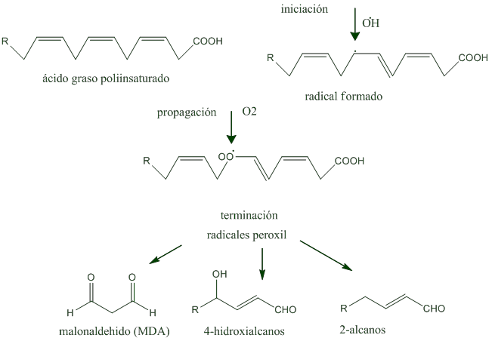

Figura 1. Mecanismo de la auto oxidación (Mimica-Dukić et al., 2012).

En la iniciación, se generan radicales libres a partir del sustrato; el átomo α- metilénico del hidrogeno (dos átomos de hidrógeno unidos a un átomo de carbono, conectado por un doble enlace) es tomado de la molécula de los lípidos para formar un radical alquilo R● (Figura 2, Ec. 1). El radical lipídico es altamente reactivo e interactúa rápidamente con el oxígeno atmosférico (3O2), produciendo un radical peroxilo (ROO●) (Figura 2, Ec. 2). Durante las reacciones sucedáneas, los radicales peróxidos reaccionan con los lípidos para formar un hidroperóxido y un nuevo radical lipídico inestable. (Figura 2, Ec. 3). Como se genera un radical libre en cada paso, se induce la inclusión de oxígeno molecular al sistema de reacción,
el cual interactúa nuevamente con un radical lipídico para la generación de más radicales resultando en un mecanismo de reacción cíclica auto-catalizada. (Figura 2, Ec. 4). Los hidroperóxidos son inestables y pueden y pueden degradar a los radicales generando la aceleración de la propagación de las reacción. (Figura 2, Ec. 5-6). La autooxidación termina una vez que se combinan dos radicales libres formando una molécula no reactiva (Wanasundara y Shahidi 2005).

RH  R●+H● [Ec. 1]

R●  3O2∙+ROO● [Ec. 2]

ROO●+RH  ROO∙+R● [Ec. 3]

ROOH  RO● + ∙OH∙ [Ec. 4]

RO∙ +RH  ROH + R● [Ec. 5]

Figura 2. Posibles reacciones del proceso de auto oxidación (Wanasundara y Shahidi, 2005).

Clasificación de los antioxidantes

Dependiendo de su mecanismo de acción antes o durante el proceso de auto oxidación, los antioxidantes pueden ser clasificados en dos grupos: primarios que son aquellos antioxidantes que interrumpen la cadena de reacciones entre los que se encuentran los captadores de moléculas de oxígeno y secundarios que son los compuestos capaces de prevenir la iniciación de la cadena de oxidación como los antioxidantes enzimáticos y quelantes de metales y moléculas reactivas.

Antioxidantes primarios

Este tipo de antioxidantes son conocidos como antioxidantes capaces de interrumpir la cadena de oxidación debido a que pueden actuar como captadores de radicales libres y retrasar o inhibir la iniciación o la propagación de la auto-oxidación. Pokorný (2001) refiere que una molécula antioxidante solo puede “romper” dos cadenas de reacción o menos, produciendo un periodo de espera llamado “periodo de inducción”, el cual continúa hasta la destrucción del 90% del antioxidante. Durante este periodo la oxidación lipídica sucede a muy baja velocidad y continúa hasta que las moléculas derivadas de la oxidación igualan o superan a los lípidos no protegidos.

El principal mecanismo que exhiben los antioxidantes primarios es la donación de un átomo de hidrógeno al radical peroxi formando un radical peróxido, el radical nuevo exhibe menor energía lo que asegura su menor reactividad para catalizar la oxidación de otras moléculas, este nuevo radical es estabilizado mediante la deslocalización del electrón impar próximo al anillo fenólico para formar un hibrido de resonancia estable (Figura 3).

Figura 3. Híbridos con resonancia estable de derivados de antioxidante fenólicos (Shahidi, 2003).

Como se muestra en la Figura 4, la efectividad de los antioxidantes primarios (AH) es influenciada por las propiedades químicas del compuesto, como los anillos fenólicos, enlaces de hidrogeno y resonancia, mismas que pueden facilitar la captación de radicales peróxido (ROO●) en moléculas más estables (Figura 4, Ec. 1-2,). Este tipo de antioxidantes son capaces de donar un átomo de hidrogeno a los radicales lipídicos produciendo moléculas (A∙) que son estables y menos disponibles para participar en las reacciones de propagación (baja velocidad de reacción) (Figura 4, Ec. 2). Durante la propagación los radicales peróxido tienen una menor energía de reacción que los radicales alcoxi, los radicales peróxido pueden interactuar con más facilidad con los antioxidantes primarios que con los lípidos insaturados (Husdson, 1999). Como los captadores de radicales libres se encuentran en bajas concentraciones no compiten efectivamente con los radicales iniciadores como los radicales hidroxilo. De esta manera los antioxidantes primarios interactúan con los radicales peróxido formados durante la propagación de la auto oxidación inhibiendo la generación de nuevos radicales peróxido (Figura 4, Ec. 3) y la interacción de los radicales alcoxi (RO∙) que disminuye la descomposición de hidroperóxidos (Figura 4, Ec. 4), finalmente la reacción termina con la inactivación de los radicales peróxido, alcoxi u otros radicales (Figura 4, Ec. 4-5-6) (Wanasundara y Shahidi 2005).

ROO● +AH →ROOH+A● [Ec. 1]

R● + AH→RH+A ● [Ec. 2]

ROO●+A●→ ROOA● [Ec. 3]

RO● +AH→ ROH +A● [Ec. 4]

RO● +A∙→ ROA [Ec. 5]

A● +A● → AA [Ec. 6]

Figura 4. Mecanismo de reacción de los antioxidantes primarios (Wanasundara y Shahidi, 2005).

Antioxidantes secundarios

Son aquellos compuestos que retardan la velocidad de las reacciones de oxidación mediante otros mecanismos que no incluyen la interrupción de la cadena de auto oxidación, este tipo de compuestos pueden actuar mediante diversos mecanismo como quelación de iones metálicos, oxígeno, descomposición de hidroperóxidos, absorbiendo radiación UV y desactivando el oxígeno singulete (Houdson, 1990).

Quelantes de metales.- Los metales en especial los iones bivalentes, son capaces de catalizar la formación de radicales inestables secuestrando el hidrogeno par de los compuestos lipídicos formando peróxido de hidrogeno. Los compuestos antioxidantes de este tipo como el ácido etil diamino tetracético (EDTA) y ácido cítrico disminuyen la oxidación al prevenir las reacciones cíclicas de la oxidación en metales formando compuestos insolubles o previniendo la formación de compuestos intermedios (Choe y Min, 2009).

Enzimas endógenas antioxidantes.- En un sistema biológico, existe la producción de radicales libres de manera natural como los radicales superoxido O2- que son producidos por la enzima xantina oxidasa, este tipo de radicales son removidos del organismo mediante la enzima superoxidos dismutasa. Otro ejemplo de enzimas producidas en organismos vivos (mamíferos) son catalasa y glutatión peroxidasa (De y Banerje, 2010).

Captadores de oxígeno singulete.- El oxígeno singulete tiene una gran energía de reacción (93.6 KJ) lo que genera que reaccione con moléculas lipídicas a una velocidad mayor inclusive que la del oxígeno triplete. Los compuestos con nueve o más enlaces dobles conjugados son excelentes captadores de oxígeno, en compuestos como los carotenoides la presencia de grupos oxo, ceto o ciclopentanos en los anillos aromáticos incrementan la estabilidad del oxígeno singulete (Choe y Min, 2009).

Tipos de antioxidantes
Para el retraso de los procesos oxidativos existe una variedad de compuestos utilizados tanto en organismos vivos como en matrices alimentarias. Generalmente se clasifican en dos categorías que son antioxidantes sintéticos (moléculas de fabricación química) y antioxidantes

naturales (derivados de fuentes naturales como productos hortofrutícolas, semillas y enzimas antioxidantes endógenas).

Antioxidantes sintéticos

Este tipo de antioxidantes es de uso restringido debido a que presentan ciertas limitaciones de uso regidas por estrictas regulaciones (Sáyago-Ayerdi et al., 2009). Este tipo de compuestos poseen anillos fenólicos (Figura 5) que poseen más de un grupo hidroxilo o metoxi. Su mecanismo de acción es similar a los antioxidantes primarios al reaccionar con el radical peroxi producido por la oxidación de las grasas. Entre los compuestos antioxidantes sintéticos de uso común se encuentran el butil-hidroxianisol (BHA), la butil-hidroxitolueno (BHT), la terbutilhidroquinina (TBHQ), el ácido etildiaminotetraacético (EDTA) (Brewer, 2011), y los esteres de ácido gálico como el propil galato (Hudson,1990).

Figura 5: Estructuras químicas de los principales compuestos antioxidantes sintéticos (Shahidi, 2000).

Antioxidantes naturales

En condiciones naturales, un tejido vivo está bajo estrés constante generado por radicales libres, especies reactivas del oxígeno y prooxidantes que son generados por estímulos exógenos como condiciones climatológicas adversas o de manera endógena como la producción de peróxido de hidrógeno o bien por la presencia de metales de transición. Para defenderse de estas moléculas, los tejidos vivos ya sean de animales o plantas desarrollan sistemas para controlar las reacciones de oxidación (Brewer, 2011). Su uso como aditivo se considera seguro ya que la mayoría de los compuestos antioxidantes están presentes en alimentos de consumo regular. Entre los principales fitoquímicos con capacidad antioxidante podemos citar al ácido ascórbico, los carotenoides, los tocoferoles y los compuestos fenólicos (Figura 6).

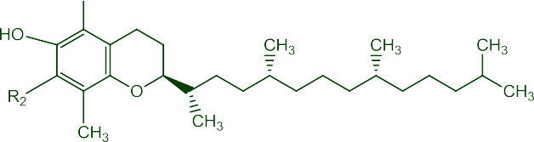

Figura 6. Estructuras químicas de compuestos antioxidantes presentes en plantas.

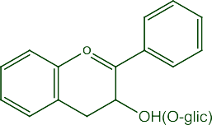

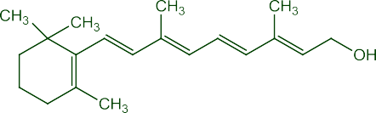
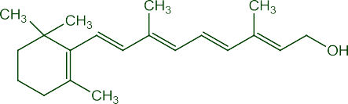
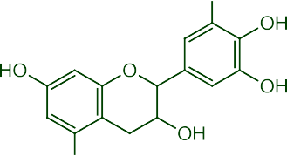

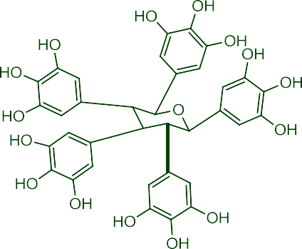


Figura 6 (cont.). Estructuras químicas de los principales compuestos antioxidantes presentes en plantas.

Los compuestos antioxidantes más abundantes en las plantas son los compuestos fenólicos ya que se encuentran ubicados en todos los tejidos y orgánulos de la célula vegetal. Estos compuestos se sintetizan durante el desarrollo normal de las plantas, así como en respuesta a diferentes situaciones de estrés como la radiación UV como una forma de proteger a los tejidos vegetales y pueden variar desde moléculas sencillas hasta polímeros de alto peso molecular (Haminiuk et al., 2012).

Basados en su estructura química los compuestos fenólicos pueden agruparse en: ácidos fenólicos o benzoicos (gálico, protocateuico, caféico y rosmairínico), diterpenos fenólicos (carnosol y ácido carnósico), flavonoides (quercetina y catequina), antocianinas, flavanoles y flavonas, chalconas, atraquinonas y xantonas, taninos (condensados e hidrolizados) y ácidos volátiles (eugenol, carvacol, timol y mentol) (Shahidi y Naczk, 2006).

Las características necesarias para que este tipo de compuestos muestren propiedades antioxidantes incluyen cierto tipo de conformación estructural que puede resumirse en: presencia de uno o más anillos aromáticos (Haminiuk et al., 2012), la presencia de hidrogeno o sustituyentes donadores de electrones, la presencia de grupos alquilo en la posición 2-4 y 6 en relación al grupo OH, habilidad para deslocalizar el radical fenoxil resultante y estabilizarlo una vez que se ha iniciado la reacción, así como en el caso de los compuestos fenólicos la hidrogenación de anillo bencénico (Brewer, 2011).

Sin embargo, no todos los compuestos presentan las mismas características estructurales, si bien, están presentes en prácticamente todos los tejidos vegetales, no se presentan en las mismas concentraciones ni de manera uniforme en todas especies vegetales, generalmente existen variaciones entre los diversos grupos como semillas, legumbres, especias, hierbas y frutas por mencionar algunos.

Fuentes vegetales de compuestos antioxidantes

Los compuestos antioxidantes varían en función de la fuente donde se obtienen; de hecho contribuyen a dar ciertas características de aroma, sabor y color a los productos vegetales. Por ejemplo el peculiar sabor de las semillas de ajonjolí es debido a la presencia de compuestos

fenólicos como el ácido ferúlico y cumárico (Shahidi y Nacks 2004), la coloración naranja se asocia con los carotenoides y la roja con las antocianinas, así como los aromas peculiares de hierbas y especias son debidos a ácidos volátiles como el timol y carvacol (Twain, 2013). En la Tabla 1 se especifica el tipo de compuestos antioxidantes por grupo de productos vegetales de uso común.

Tabla 1. Contenido de compuestos antioxidantes presentes en distintos vegetales
FUENTE | TIPO DE ANTIOXIDANTES PRESENTES
FRUTAS
Frambuesas Cerezas Uva negra Frutas cítricas Ciruelas, kiwi ciruelas, manzanas, peras | Flavanoles ácido hidroxicinamico, e hidroxibenzoico, antocianinas, carotenoides coumarinas Flavanonas
VEGETALES
Berenjena Achicoria, alcachofa Familia Brasicaceae (coliflor, brócoli, col china) Perejil Espinaca | Antocianinas, ácido hidroxicinamico, carotenoides, glicoalcaloides Glucosinolados sesqui-terpenos Flavanoles y poliacetilenos acido p-cumárico
ESPECIAS
Rosa Salvia Orégano Tomillo | Ácido carnósico, carnosol, Rosmanol ácido rosmarínico
 | Carnosol, ácido carnósico, lateolin, rosmanul, ácido rosmarínico, ácido rosmarínico, ácidos fenólicos, flavonoides, timol, carvacrol y terpenoides.
Fuente: Twain 2013; Dimitrios 2006.

Además de los productos vegetales de uso común, existen productos que han sido utilizados por diversas culturas como la India, China, Africana y Polinesia como medicina tradicional, que han mostrado alto contenido de compuestos antioxidantes (Dubey et al., 2015; Sha et al., 2015; Atawodi et al., 2015; Kumar et al., 2014).

Esto ha llevado al interés de los investigadores a realizar estudios científicos con dichas plantas y/o productos que se obtienen de ellas, como es el caso de la fruta de Morinda Citrifolia L. la cual, es consumida como suplemento alimenticio popular alrededor del mundo debido a sus propiedades inmunomoduladoras, antiinflamatorias, anti cancerígenas, antidepresivas y antibacterianas (Brooks, 2013) así como por su alto contenido de compuestos fenólicos antioxidantes (Huang et al., 2014).

Morinda Citrifolia Lineaus

El género Morinda de la familia de las Rubiaceaes (Tabla 2) abarca alrededor de 80 especies diferentes, cerca del 60% de estas, se localizan en islas como Malasia o las ubicadas en el océano Indico y pacífico. El fruto de Morinda citrifolia L. es conocido como “noni” “indian Mulberry” o “mengkudu, es un árbol siempre verde que crece en las costas abiertas a nivel del mar en varias partes del mundo como África, Australia, Fiji, Florida, Hawai, India, Jamaica y el sudeste de Asia. En la actualidad es cultivado alrededor de los trópicos en escala comercial, en países latinoamericanos como en México, Colombia, Costa Rica, Panamá y Venezuela (Chan-blanco et al., 2007).

Tabla 2. Taxonomía del árbol de Morinda citrifolia L.
Subreino | Tracheobionta.- Vasculares
Superdivisión | Spermatophyta – Plantas con semilla
División | Magnoliophyta – Plantas con floración
Clase | Magnoliopsida dicotiledoneas
Subclase | Asteridae
Orden | Rubiales
Familia | Rubiaceae: familia madre
Género | Morinda
Especies | citrifolia L.
Nombres comunes | Indian mulberry, noni,
Fuente. Sitio web Integrated Taxonomic Information System (ITIS) for ITIS Taxonomic Serial No. 35071.

Descripción botánica

El árbol posee hojas opuestas de forma elíptica y venas pinadas, llegan a medir 20-45 cm de largo y 7-25 cm de ancho. Las flores poseen cinco lóbulos pequeños y corolas blancas, estas flores se agrupan en un sincarpo y cubren al fruto con secciones poligonales irregulares (Figura 7) que rodean a las nectarinas postflorales que continúan su función durante el desarrollo de la fruta (Pawlus y Kinghorn, 2007). Llega a medir de cinco a diez cm de largo y de 3-4 cm de ancho, posee una superficie “grumosa” cubierta con una cera, conforme aumenta el grado de madurez el color de noni cambia de verde intenso a gris translucido y generalmente desarrolla un olor ácido butírico fuerte. Las semillas poseen una cámara de aire que le confiere flotabilidad y pueden permanecer viables después de meses en el agua, este atributo ha llevado a la hipótesis de que el noni se extendió entre los diversos países, por flotación de isla en isla (Coates et al., 2010).

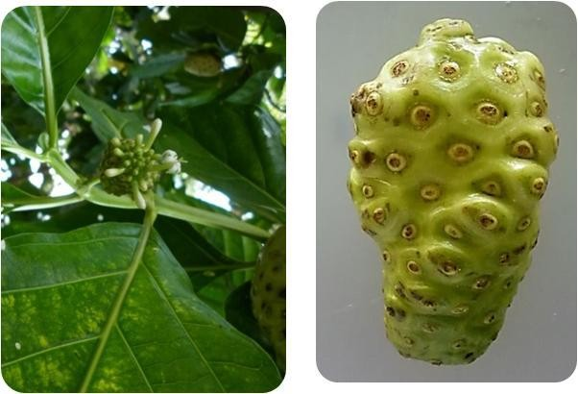
Figura 7. Flores y fruto de Morinda Critrifolia Lineaus. (Fuente propia)

Composición proximal

Respecto a la composición proximal del noni, es importante destacar que existen estudios en referencia a la composición proximal de la pulpa y de las semillas los cuales difieren en el tipo de nutrientes analizados; como puede observarse en la Tabla 3, la pulpa del noni no aporta nutrientes como proteínas o azucares, sin embargo es importante notar el contenido de vitamina C de 1.13 mg/ g este valor es superior a los reportados para naranja de 77.1 mg EAG/100 g, guayaba 194.11 mg de EAG/100g y uva roja 80.24 mg de EAG/100g (Fu et al., 2011). La concentración de vitamina C del noni permite calcular que 100 g de puré proveen alrededor de 251% de la recomendación diaria de ingesta de esta vitamina (West et al., 2011).

Tabla 3. Contenido de nutrientes de puré de noni
Rubro | Media | DE. | Rubro | Media | DE.
Proteína (g/100 g) | 0.55 | 0.11 | Mn (mg/100 g) | 0.47 | 0.62
Grasa (g/100 g) | 0.10 | 0.12 | Se (mg/100 g) | 0.01 | 0.01
Humedad (g/100 g) | 91.63 | 1.98 | Zn (mg/100 g) | 0.06 | 0.07
Cenizas (g/100 g) | 0.54 | 0.19 | β-caroteno (μg/g) | 19.09 | 12.15
Carbohidratos (g/100 g) | 7.21 | 1.81 | Niacina (mg/g) | 0.03 | 0.01
Fructosa (g/100 g) | 1.07 | 0.39 | Vitamina C (mg/g) | 1.13 | 0.77
Glucosa (g/100 g) | 1.30 | 0.36 | Tiamina (mg/g) | <0.018 | -
Sucrosa (g/100 g) | <0.1 | - | Riboflavina (mg/g) | <0.018 | -
Energía (Kj/100 g) | 135.56 | 31.73 | Vitamina B6 (mg/g) | <0.018 | -
fibra dietaría (g/100 g) | 2.01 | 0.27 | Vitamina B12 (μg/g) | <0.012 | -
Ca (mg/100 g) | 48.20 | 16.04 | Vitamina E (μg/g) | 10.96 | 6.62
K (mg/100 g) | 214.34 | 56.91 | Ácido fólico (μg/g) | <0.06 | -
Na (mg/100 g) | 16.99 | 5.98 | Biotina (μg/g) | 0.02 | 0.00
Mg (mg/100 g) | 26.10 | 8.33 | Ácido pantotenico (mg/g) | <0.018 | -
P (mg/100 g) | 20.35 | 6.78 | Vitamina K (μg/g) | <0.010 | -
Fe (mg/100 g) | 0.74 | 0.06 | Mn (mg/100 g) | 0.47 | 0.62
Cu (mg/100 g) | 0.08 | 0.06
DE: desviación estándar, Fuente: West et al., 2011.

Dentro de la industrialización del noni, las semillas son consideradas un desecho, sin embargo, existen reportes de la presencia de aceite y ácidos grasos de interés, así como un alto contenido de proteína, grasa y fibra dietaria (75.1, 124.9 y 790.4 g/Kg-1 respectivamente) (West et al., 2008). En el análisis hecho por Singh y Singh (2013) se reporta un contenido del 15.4% de aceite del cual 20.7 g/Kg-1 es ácido oleico y 37.5 g/Kg-1 es ácido linoleico que pueden ser de interés para su uso en diferentes industrias.

Compuestos fitoquímicos
El fruto ha mostrado efectos terapéuticos en la salud humana, como actividad antibacterial (Huang et al., 2014) antihipertensiva, anticancerígena (Murata et al., 2014) así como actividad antioxidante (Kumar et al., 2014). Las propiedades del fruto están relacionadas con la presencia de numerosos compuestos que acorde a Potterat y Hamburguer (2007) y Chan- Blanco et al. (2007) consisten principalmente en: iridoides (ácido asperulosidico, asperulósido, ácido diacetilasperulosido, dehidrometoxigaeternosido, epi-dihidrocornina, 6α- hidroxiadoxido, epimeros de citrifolina, 6b-7β-epoxi-8epi-esplendosido), lignanos (bisdemitlpinoresinol, americanol, americanin, ácido americaoico, morindolin, balanoponina, isoprincepin) escopolentina, ácidos orgánicos (capróico y caprílico), ácidos volátiles (octanóico, hexanóico), alcoholes (3-metilen-3-butanol), esteres (octanoato de metilo, decanoato de metilo), cetonas (2-heptanona) y diferentes compuestos fenólicos.

Los compuestos fenólicos son el mayor grupo funcional del compuestos identificados en la fruta, la actividad antioxidante que presenta dichos compuestos ha sido equiparada con la de los principales antioxidantes sintéticos como el BHT y el BHA (Zin et al., 2002).

Entre los principales compuestos fenólicos presentes en el fruto se encuentran los flavonol- glucosidos (rutina, narcisodio, nicotiflorosido), antraquinonas (damnacantal, morindona, alizarin, aucubin, nordamnacantal, rubiadin) y escopoletina (Figura 8).

Propiedades del fruto
El fruto del noni ha sido probado en numerosos estudios en los que ha demostrado actividad analgésica, antibacterial, anticarcinómica y antioxidante. De modo ex vivo García-Villas et al. (2015) demostró efectos benéficos en la reducción de la activación de células cancerosas con

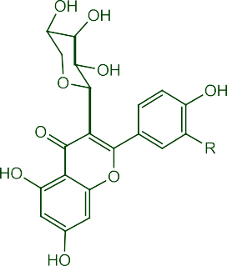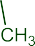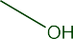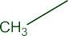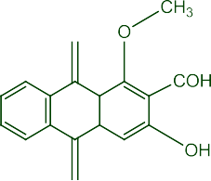la aplicación del damnacantal obtenido del fruto. En estudios in vivo Palu et al. (2008), mostro que el jugo de noni administrado a ratones, modula el sistema inmune mediante la activación del receptor canabinoide 2 (CB2), por su parte Wang y Su (2001) mencionan que la administración de jugo de noni es capaz de reducir la formación de DNA-carcinogénico en vísceras (corazón, hígado y riñones) de ratones inducidos con DMBA (7,12- Dimetilbenzoantraceno). En el estudio realizado por Lin et al. (2013) se determinó la capacidad del jugo de noni para disminuir la grasa vísceral y del hígado en hámsters alimentados con una dieta alta en grasas, los autores concluyen que el efecto benéfico del noni, puede deberse a su efecto antioxidante y a su regulación de la respuesta inflamatoria.

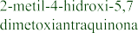
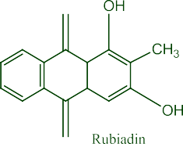Figura 8. Ejemplos de compuestos fenólicos del fruto de Morinda Citrifolia L (adaptado de Chan-Blanco et al., 2006).

En estudios realizados in vitro el fruto del noni ha demostrado su alta capacidad para inhibir el radical 2, 2-diphenyl-1-picrylhydrazyl (DPPH), Krishnaiah et al. (2013) mencionan que el extracto de fruta obtenido mediante una membrana exhibe una capacidad antioxidante del 55.60%. Sing, (2013) menciona diferencias entre en el estado de madurez de la fruta y del solvente de extracción, para fruta inmadura reporta un 58.6, 63.1 y 75.1%, para fruta madura 74.4, 51.2 y 72.8% para extractos con metanol, acetona y agua respectivamente. Yang et al. (2011) reporta un índice de concentración del antioxidante para inhibir el 50% del radical DPPH• (IC50) de equivalentes de vitamina C (VCEAC por sus siglas en inglés) de 188 mg/100 g de fruto fresco, Dussossoy et al. (2011) reporta un valor de 329.5 de μ equivalentes de Trolox/100 de muestra fresca, lo cual es mucho mayor que lo reportado para tomate y fruta de la pasión. Ramamorty y Bono (2007) reportan un IC50 de 43 μg/mg de DPPH• superior a los
31.75 μg/mg de DPPH• reportados para el antioxidante sintético BHT.

En lo que respecta a otros métodos de medición de actividad antioxidante, el trabajo realizado por Ikeda et al. (2009) se reporta la reactividad de muestras de jugo de noni frente a especies reactivas del oxígeno donde se encuentra un IC50 de 1.27, 0.68 4.00 y 0.242 mg/ml para la inactivación del radical superóxido, oxígeno singulete, radical hidroxilo y peroxinitrito respectivamente. Wang y Su (2001) mencionan que el jugo de noni ofrece una alta capacidad antioxidante contra los radicales del anión superóxido (SAR) e hidroperóxidos lipídicos incluso 2.8 veces mayor que la vitamina C. Mediante el método tiocianato férrico (FTC) el extracto acetato-etílico exhibe una inhibición de la oxidación lipídica similar al α-tocoferol (precursor de la vitamina E) y del BHT (principal antioxidante sintético utilizado en alimentos) (Zin et al., 2002).

Perspectivas de uso
El noni ha sido usado en la medicina tradicional polinesia por varios siglos, hoy en día, las investigaciones científicas donde se establece sus beneficios a la salud, han facilitado su uso a nivel mundial como un suplemento dietario incrementado el interés comercial por el desarrollo de productos donde se incluya al noni como ingrediente funcional en múltiples tecnologías, la búsqueda de patentes que incluyen el término Morinda Citrifolia en la European Patent Office (Espacenet/EP), la base USPTO (United States Patent and Trademark

Office) y World Intellec-tual Property Organization (WIPO) y el Instituto Nacional de Propiedad Intelectual (INPI) de Brazil arroja un total de 391 aplicaciones correspondientes a su aplicación en áreas como la cosmética y farmacéutica, siendo Japón y Estados unidos los países con más patentes registradas (Oliveira et al., 2014).

Además de las patentes ya registradas, el noni ha sido objeto de investigaciones respecto a su uso en áreas de oportunidad como la industria alimentaria y de salud animal. En el área alimentaria Tapp et al. (2014) mencionan el uso de puré de noni en concentraciones de 2, 4 y 6% en carne para hamburguesas, encontrando que ayuda a la conservación de los parámetros de color CIE L*, a*, b*, así como a la disminución de la oxidación lipídica durante el almacenamiento. Girones-Villaplana et al. (2015) reportan la actividad inhibidora de acetilcolinesterasa y butilcolinesterasa (asociadas a desordenes cognitivos relacionados con la edad) y alto potencial de captación del radical oxígeno singulete de jugo de limón (Citrus limon L.) enriquecido con fruto de noni. Por su parte Ulloa et al. (2014) demostraron que el uso de jugo de noni en mangos mínimamente procesados contribuye a la preservación de color CIE L*, a*, b*, así como a la disminución de bacterias mesófilas aerobias, hongos y mohos durante el almacenamiento en refrigeración.

Respecto a la salud animal Yancey et al. (2013), demostraron que la adición de pulpa de noni al 0.09 y 18 % en la dieta de ganado para carne durante 28 días, promueve un incremento en la ganancia de peso diario así como efectos benéficos en la disminución de células blancas en la sangre a medida que aumenta la dosis de inclusión de pulpa, concluyendo que el noni tiene el potencial de mejorar el estatus de salud y el crecimiento del ganado. Por otro lado Sunder et al. (2013) encontraron que con la adición de 100 ml de jugo de noni/día/animal por vía oral a vacas lecheras infectadas con mastitis se observó una disminución del recuento general de
bacterias en la leche de 5.15 X108 a 2.54 X 108 UFC/ml así como la disminución de proteína
contenida en la leche de vacas infectadas lo cual es un indicativo de la disminución de la proteína de baja calidad que se presenta en leche de vacas con mastitis por la presencia de proteínas del suero de la sangre como albumina sérica, inmunoglobulina y transferrina resultantes de la destrucción de membranas que previenen el paso de esas proteínas a la leche, los autores concluyen que el uso del jugo de noni puede ser usado como medicina herbal para

el tratamiento de la mastitis. En el estudio realizado por Sunder et al. (2014) se suplementó con un preparado a base del fruto de noni a pollos de engorda, con una dosis de 5, 10 y 15 ml durante cuatro semanas hasta una dosis de 10, 20 y 30 ml hasta la semana 18, los pollos suplementados con noni, observaron respuestas benéficas en las pruebas de inmunidad, mayor peso (3.06 kg), menor índice de conversión alimenticia (2.53) y una menor relación costo beneficio en los animales suplementados con la dosis más alta del preparado a base de noni.

Como puede observarse, el noni puede ser considerado como fuente de compuestos de interés para diversas tecnologías. No obstante, la mayoría de los estudios existentes se centra en el uso del noni en forma de jugo o extractos debido a que su utilización en fresco es difícil ya que esta fruta presenta una maduración acelerada, en donde la pulpa se ablanda y se disuelve dificultando su transporte, almacenamiento y consumo.

La importancia del estudio de otros productos de noni impulsa la búsqueda de métodos o formas de conservación capaces de facilitar el almacenamiento o la integración de noni en diferentes tecnologías (Fabra et al., 2011). En este sentido, el secado convectivo es una de las tecnologías más importantes de conservación en la industria alimentaria ya que disminuye las reacciones químicas, enzimáticas y microbiológicas que ocurren en productos de alta humedad como las frutas y verduras (Xiao et al., 2014), por tanto, este tipo de conservación ofrece una opción viable para facilitar la conservación e incorporación del fruto del noni en diversas tecnologías.

Proceso de secado en frutas

Uno de los objetivos primarios del procesado en alimentos, es la conservación de alimentos perecederos. A escala industrial, existen tecnologías como la adición compuestos sintéticos, congelación y secado, que facilitan la conservación de dichos alimentos. El interés de los consumidores en acceder a productos naturales, así como las crecientes necesidades de la industria en la movilidad y almacenamiento de alimentos ha promovido el interés por el proceso de secado en especial en productos horto-frutales ricos en compuestos de interés como los antioxidantes (McMinn y Magee 1999).

El secado de productos horto-frutales es una opción altamente utilizada en la industria alimentaria, es una operación compleja que implica la transferencia simultánea de calor y masa a la par de cambios físicos y químicos que pueden generar alteraciones en el producto final como el color, forma, porosidad, textura y retención de compuestos de interés tal como vitaminas, tocoferoles y en especial compuestos fenólicos. Entre los principales factores que se han probado para la reducción de las afectaciones en el producto final se encuentran: el método de secado, geometría del producto a secar, así como su optimización mediante la predicción por ajuste a modelos matemáticos (Izli et al., 2014; Taghian et al., 2014; Shi et al., 2013)

El secado por convección de láminas de fruta (thin layer driying)

El objetivo principal de secado es la disminución de la actividad de agua presente en un sólido hasta un nivel de 0.6 donde las reacciones químicas, enzimáticas y microbiológicas que dan lugar al deterioro, son minimizadas (Pérez y Schmalko, 2009). Cuando un objeto sólido es sometido a la deshidratación térmica, ocurren dos procesos de manera simultánea: a) la trasferencia de energía para remover la humedad superficial y b) la transferencia interna de humedad hacia la superficie. Dentro de la deshidratación térmica, existen variaciones como la técnica tradicional de secado al sol, empleada comúnmente en comunidades tropicales la cual, tiene algunas desventajas como velocidad lenta del proceso, contaminación y la pérdida nutritiva (Doymaz, 2007). Otra variante, es el uso de secado por convección en un gabinete diseñado para ello, este es un método que ofrece mayor rapidez y proporciona uniformidad e higiene durante el proceso (Kumar et al., 2014).

La cinética de secado convectivo es generalmente afectada por la temperatura, velocidad del aire, humedad relativa, y el tamaño de material (Hossain y Bala, 2002), estos parámetros están intrínsecamente relacionados con dos factores que se producen de manera simultánea: el calor inestable y la trasferencia de masa y humedad (Sahin y Dincer, 2005). A fin de conocer y optimizar el secado, es importante desarrollar el entendimiento y comprensión del proceso, para ello, se utilizan modelos matemáticos que facilitan la predicción del tiempo de secado así como ecuaciones que ayudan al cálculo de la trasferencia de masa y la difusividad de la

humedad. La difusividad de la humedad describe todos los mecanismos posibles de movimiento del agua dentro de los alimentos, como la difusión de líquido, la difusión de vapor, la difusión superficial, flujo capilar y el flujo hidrodinámico (Pathare y Sharma, 2006)

Dentro de los modelos matemáticos que se han propuesto para describir la deshidratación, se destacan aquellos que se utilizan en el secado “laminas” o “thin layer”, ya que esta geometría facilita la distribución de masa y energía requeridos durante el proceso (Doymaz, et al., 2007). Estos modelos pueden ser categorizados como teórico, semi-teórico y empíricos (Erbay e Icier 2010) y están en función del cálculo de la humedad pérdida (U) en el tiempo calculada con la siguiente ecuación:

U = X − Xe
X0 − Xe
= mp − mpe
mp0 − mpe

No obstante los más comunes son mostrados en la Tabla 4.

Tabla 4. Modelos matemáticos para describir el secado en laminas
Model | Equation | Reference
Newton | u = exp(−k1t ) | Da silva et al. (2014)
Page | u = exp(−k1ta ) | Taghian et al. (2014)
Exponencial modificado | u = a exp(−k1t ) + b | Darvinshi et al. (2014)
Two-term exponencial | u = a exp(−k1t ) + b exp(−k2t ) | Ayadi et al. (2014)
Aghbashlo | ⎛ −k t ⎞  u = exp⎜ 1 ⎟  ⎝ 1+ k2t ⎠ | Aghbashlo et al. (2009)

En productos de geometría plana como el thin layer, la difusividad se asume como una constante y por lo general se expresa como una función de la temperatura vs el logaritmo de la humedad U con la ecuación de Arrhenius. Para los productos que exhiben difusividad constante, se puede determinar mediante el primer término de la solución general de la

segunda ley de Fick por linealización mediante logaritmos naturales (Hii et al., 2009). Sin embargo, algunos productos no pueden ajustarse a una línea recta con valor aceptable de R2, esto se debe a que en general el producto va disminuyendo de tamaño durante el proceso de secado, es decir sufre un “encogimiento” por lo que la superficie de contacto del aire caliente
con el producto va disminuyendo en función del tiempo y por tanto hace más difícil la salida de la humedad del producto. Para la correcta determinación de la difusividad, debe tomarse en cuenta el encogimiento que sufre el producto, dando como resultado un mejor ajuste de la ecuación de Arrenius para un cálculo preciso mediante las siguientes ecuaciones:
L (t )
( n )
= (1− Δ)exp −kt + Δ
L0 Ecuación de encogimiento de secado en láminas

⎛
E
D T = D − D
⎞
Ecuación de Arrhenius para la difusividad

( ) 0 exp⎜
R (T + 273.15) ⎟

⎝ ⎠

El ajuste a modelos matemáticos y las constantes necesarias para la correcta descripción del secado en láminas ha sido aplicada con éxito en frutas como plátanos, hongos, pimientos y yacón (Da Silva et al., 2014; Taghian et al., 2014; Darvinshi et al., 2014; Shi et al., 2013), facilitando la obtención de productos secos con la mínima perdida de compuestos características de calidad y sobre todo de compuestos de interés como los compuestos fenólicos antioxidantes (Tello-Ireland et al., 2011) a fin de que puedan ser aprovechados en diversas tecnologías como la industria alimenticia o animal.

Uso de antioxidantes vegetales en dietas animales

El potencial antioxidante de los compuestos fenólicos de productos vegetales no solo ha sido utilizado en temas relacionados a la salud humana, estos compuestos han sido probados en animales de granja para evitar problemas debidos al estrés oxidativo que pueden ocasionar decrementos en el nivel productivo del animal. Además, debido a la intrínseca relación de la nutrición y salud animal con el desarrollo muscular, los antioxidantes han sido utilizados para

mejorar la estabilidad oxidativa de los derivados obtenidos de la producción animal (p. ej., carne).

La actividad antioxidante de un compuesto in vitro puede manifestar otros efectos en un sistema biológico complejo, como cuando se administra directamente en la dieta de los animales. Por ejemplo, un antioxidante puede ser modificado durante su paso por el tracto digestivo y puede retenerse o no en ciertos tejidos. A fin de posibilitar respuestas benéficas tanto en la producción como en la calidad final de productos derivados como la carne, además de considerar la fisiología del animal al cual se le administran dichos compuestos, es indispensable considerar otros factores como las dosis y la naturaleza química del compuesto.

Por lo general los compuestos antioxidantes derivados de productos vegetales, en especial los compuestos fenólicos varían en su estructura química y capacidad antioxidante, su complejidad molecular es un factor de importancia que limita su biodisponibilidad, por ejemplo: los compuestos agliconados son absorbidos en el intestino delgado mientras que los esteres, glucósidos y polímeros pueden ser hidrolizados por enzimas intestinales, microflora colonica (Muíño et al., 2014) o bien por microflora ruminal (Luciano et al., 2009).

En el caso de animales rumiantes, el estudio realizado por Gladine et al. (2007) comprueba la presencia de epicatequinas en sangre de ovejas que recibieron diferentes extractos vegetales ricos en compuestos polifenólicos por inclusión directa en el rumen, sugiriendo que dichos animales pueden ser capaces de metabolizar proto-antocianidinas tornándolas en compuestos biodisponibles. Moñino et al. (2008) sugieren que los compuestos fenólicos dietarios pueden ser transferidos al musculo ya que identificaron el incremento de ácido rosmarínico, carnosol, y ácido carnosídico en carne de corderos alimentados con leche de ovejas que a la vez fueron suplementadas con hojas de romero.

La efectividad de los compuestos fenólicos en dietas animales no solo está sujeta a la absorción directa en el tracto digestivo, también pueden actuar de manera indirecta mediante la promoción de la salud como se ha demostrado en el estudio realizado por Schäfer et al. (2008) quienes determinaron que la adición de noni resulta benéfico contra infecciones relacionadas con Escherichia coli en terneros, durante los primeros 14 días de vida, sugiriendo

que el noni puede ayudar al sistema inmune de los animales y con ello promover la disminución de la mortandad neonatal. Así mismo, Brooks et al. (2015) mencionan que el fruto del noni puede ser utilizado como alternativa a los antibióticos químicos para el tratamiento de salmonelosis endémica en vaquillas, mejorando el estatus de salud en general de los animales.

Otras formas de acción indirecta de los compuestos antioxidantes añadidos a la dieta animal son mediante el incremento de la actividad de enzimas antioxidantes endógenas o mediante la disminución de las hormonas generadas durante el estrés, mejorando la defensa propia del organismo contra los posibles daños, Qwele et al. (2013) sugieren que la acción protectora de los compuestos antioxidantes es mediante la inactivación de especies reactivas endógenas y exógenas disminuyendo así el estrés oxidativo celular.

El término estrés oxidativo, es usado cuando la producción de especies reactivas supera las defensa antioxidantes del organismo, desestabilizando el equilibrio homeostático del animal. En especies productoras de carne el estrés oxidativo puede ser provocado comúnmente por eventos externos como enfermedades malnutrición, manejo, condiciones de traslado, temperaturas excesivas, distancias largas, privación del agua y comida por tiempos prolongados, comportamiento agresivo y/o aturdimiento. El efecto acumulativo de este tipo de factores resulta en la producción de hormonas de estrés, cambios metabólicos y generación de especies reactivas que en conjunto provocan daños a los tejidos musculares lo que tiene un impacto directo en la calidad de carne.

Estrés oxidativo y calidad de carne

Uno de los factores no microbiológicos de mayor importancia que influencian la calidad de la carne es el proceso oxidativo. Los daños generados por estrés resultan en daños funcionales y/o estructurales de la célula y sus orgánulos, cuando la producción de especies reactivas no exceden la capacidad de las barreras antioxidantes endógenas en el cuerpo del animal, realizan funciones beneficiosas que incluyen: el control de la expresión génica, la regulación de las vías de señalización celular, modulación de la musculatura esquelética y defensa contra los patógenos invasores. En contraste, cuando se producen en exceso y la actividad de defensa

antioxidante resulta insuficiente, causa daños a los componentes celulares, modifica las señales celulares e induce respuestas autoinmunes dañinas (Falowo et al., 2014).

Dichas reacciones tienen afectaciones relacionadas a parámetros de suma importancia en la calidad de la carne como el pH, color y textura (Figura 9). En el musculo, existen componentes susceptibles a la oxidación como las proteínas y grasas; la oxidación de estos componentes genera diversas reacciones que conllevan al detrimento de la calidad de la carne.
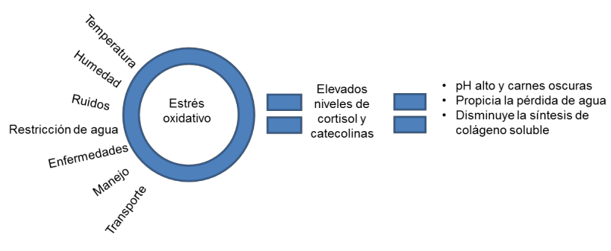
Figura 9. Afectaciones del estrés oxidativo en calidad de carne (Falowo et al., 2014).

Interacción entre especies reactivas y grasa

La oxidación lipídica ocurre como consecuencia de la absorción de oxígeno en los ácidos grasos insaturados, libres o estearificados, dicha reacción es catalizada por factores como la luz, calor y metales, los cuales generan radicales de alquilo y peroxi propiciando la formación de aldehídos, alcanos y dienos conjugados que le confieren a la carne características indeseables. La peroxidación lipídica genera una gran cantidad de subproductos, incluyendo moléculas como los aldehídos y cetonas responsables del aroma a “rancio”. El grado de oxidación lipídica en carne generalmente se mide con el análisis de reacciones del ácido tiobarbitúrico (TBARS por sus siglas en inglés) el cual determina los gramos de malonaldehido que es un producto secundario derivado de la oxidación de las grasas (Zhang et al., 2010).

Interacción de especies reactivas y proteínas

Si bien la oxidación lipídica es considerada la principal causa de deterioro, la oxidación de las proteínas de la carne es una de los temas innovadores en la evaluación de la calidad de la

carne. Debido a las altas cantidades de proteínas en la carne, los cambios fisicoquímicos que sufren las proteínas tienen un impacto directo en la carne y su calidad

La oxidación en las proteínas es inducida por especies reactivas o por moléculas derivadas de reacciones secundarias involucradas en el estrés oxidativo, Acorde a Falowo et al. (2014) quienes ejemplifican (Figura 10), la reacción comienza con procesos de iniciación de la captación de átomos de hidrógeno a partir de proteínas (PH) a través de especies reactivas del oxígeno (ROS) para formar un radical proteico con el carbono central P•, (a) que se convierte en un radical analkilproxil POO•, (b), en presencia de oxígeno y a un alkilperoxido POOH, (c)
mediante la captación de átomos de hidrógeno de otra molécula susceptible. Reacciones posteriores con ROS, tales como HO2 o con formas reducidas de metales de transición (Mn+), tales como Fe2+ o Cu+1, conducen a la producción de radical alcoxilo PO•, (e, f) y su derivado hidroxilo HOP, (g). La oxidación de proteínas también se produce debido a la interacción entre las proteínas, especialmente residuos de aminoácidos sulfurados reactivos (PH),
hidroperóxido de lípidos (ROOH) o productos secundarios de la oxidación de lípidos, tales como aldehídos o azúcares reductores (H).

PH + HO• | P• + H2O | a
P• +O2 | POO• | b
POO• + PH | POOH + P• | c
POO• +H2O | PO• + O2 +H2O | d
POOH +Mn+ | PO• +HO-1 + M(n+1)+ | e
PO• +HO2 | POH +O2 | f
PO• +H+ +Mn-1 | POH + M(n-1)+ | g
ROO· + PH | P· + ROOH | h

Figura 10. Reacción en cadena de interacciones entre especies reactivas y proteínas (Falowo et al., 2014).

La oxidación de las grasas y de proteínas propicia el detrimento no biológico de la carne, afectando diversas características de calidad de la misma. El concepto de calidad de carne no solo incluye las propiedades nutricionales como la proporción de compuestos bioactivos, proteínas y lípidos, también incluye las características sensoriales como terneza, sabor, color, y textura así como, los factores tecnológicos de importancia como el pH y la capacidad de retención de agua.

Características de calidad de la carne

pH.- Es uno de los factores que impactan directamente la calidad de la carne ya que afecta directamente a la estabilidad y propiedades de las proteínas. La evolución del pH de la carne parte del pH del músculo, que en animales vivos es muy cercano a 7. Después de la matanza inicia el proceso de rigor mortis, donde los niveles de glucógeno almacenado influyen en la velocidad y el grado de la glucólisis post mortem (descenso de pH) y los niveles de grasa intramuscular pueden influir en la tasa de disminución de la temperatura afectando el desarrollo de rigor y la actividad de enzimas proteolíticas involucradas en la terneza (Juárez et al., 2012). El proceso de rigor mortis puede dividirse en tres etapas que, son punto de inicio, comienzo y terminación tal como se muestra en la Figura11.
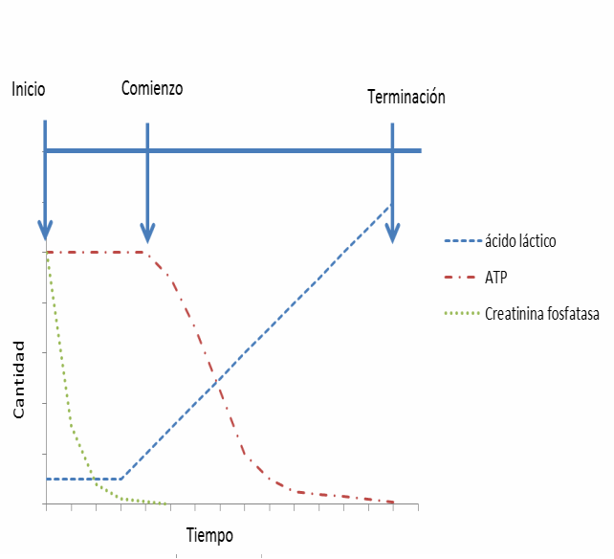

Figura 11. Etapas del rigor mortis (Juárez et al., 2012).

El descenso del pH en la carne esta intrínsecamente ligado a las condiciones ante-mortem (como: Transporte, estrés, ayuno, método de aturdimiento, disponibilidad de glucógeno y

producción de ácido láctico, entre otros) y del glucógeno disponible es decir un incremento del consumo de energía que utiliza el músculo y la disminución de la cantidad disponible de glucógeno para la producción de ácido láctico después del sacrificio. En el caso de carnes como la de res, a partir del valor de pH pueden predecirse las carnes PSE (Palid Soft and Exudative) y DFD (Dry Firmness and Dark) (Juárez et al., 2012).

Capacidad de retención de agua (CRA).- En los mamíferos, el contenido de agua del músculo representa aproximadamente el 75% de su peso y sirve como un vehículo para el transporte de nutrientes a través del cuerpo. El contenido de agua varía inversamente con el contenido de grasa, mientras que el contenido de proteína se mantiene constante dentro del músculo. Pequeñas cantidades de agua están en el espacio extracelular, mientras que alrededor del 85% está atrapada dentro de las células musculares (mioagua), a su vez contenida dentro de las miofibrillas, entre las miofibrillas y la membrana celular (sarcolema), debido a esto, los cambios en la arquitectura intracelular del musculo influencia directamente la capacidad de las células para retener agua generando mermas económicas y de nutrientes como proteínas solubles, vitaminas y minerales. La CRA de la carne se refiere a la capacidad de la misma para retener agua cuando se somete a factores como: corte, presión, temperatura y procesos enzimáticos entre otros. Al someter la carne a cualquiera de estos factores se genera que la llamada “mioagua” es decir aquella ubicada en la región intramiofibrilar (espacio entre los filamentos de contracción y relajación) puede escaparse (Pearce et al., 2011). Si bien existen diferentes técnicas para la determinación de la CRA, para la carne de conejo, que es una canal pequeña, se sugiere aplicar el método de “Compresión en Papel Filtro” el cual evalúa la cantidad de “agua liberada por presión” como una medida indirecta de la CRA y se calcula mediante la siguiente fórmula:

⎛ ⎞
pesodel papelhumedo - pesodel papelfiltro
CRA = ⎜⎜ ⎟⎟ ×100
⎝ pesode la muestra ⎠

Color.- En la carne, los consumidores consideran al color como un indicador importante de la calidad ya que una carne roja tiende a tomar colores marrones a medida que el tiempo de almacenaje se incrementa, es por ello que se asocia a las carnes oscuras con carne de mala

calidad. El color es un indicador muy utilizado para evaluar la calidad de la carne depende del tipo de músculo (tipo de actividad) y de la concentración de mioglobina. Según Mancini y Hunt (2005) los procesos oxidativos que sufre la mioglobina son responsables del color de la carne identificando cuatro formas químicas principales:

- Oxigenación.- La deoximioglobina ocurre cuando no existen ligandos presentes en el sitio 6 de la de la mioglobina y el grupo heme es ferroso (Fe2+), resultando en una carne rojo- purpura o rojo-rosada asociada típicamente con carne empacada al vacío.

- Oxidación.- La decoloración es resultado de la oxidación de los iones férricos y ferrosos de la mioglobina, produciendo metamioglobina, que a su vez está influenciada por diversos factores como incluyendo la presión parcial de oxígeno, temperatura, pH, y en algunos casos al el crecimiento microbiano.

- Oxidación.- reducción.- La reducción de la metamioglobina es crucial en la duración del color de la carne y depende en gran medida de las enzimas endógenas con actividad anti radical y del contenido de NADH el cual es limitado en el musculo posmortem.

- Formación de carboximioglobina.- La carboximioglobina ocurre en empaques con bajos niveles de monóxido de carbono, de hecho la formación de este compuesto permanece aún sin investigar.

La percepción del color es única y exclusiva para cada individuo, por lo que existe dificultad para determinar objetivamente un color específico. En términos generales el color de un objeto es la percepción espacial de patrones de longitud de onda distintos que emanan cuando la luz impacta en el objeto, cada longitud de onda se refleja en la superficie en varios ángulos, la fracción de cada longitud reflejada es fundamentalmente lo que conocemos como color.

Actualmente, para la identificación exacta de un color, existen instrumentos que le atribuyen valores numéricos. La Commission Internationale de l’Eclairage (CIE) de 1976 recomienda la escala de valor CIE, 1976 (L*, a*, b*) ó CIELab (Castilejo et al., 2012).

Cuando se expresa un color en CIELab, L*, indica la luminosidad, a* indica el valor rojo/verde y b* identifica el valor amarillo/azul (Figura 12). A partir de los valores de a* y b* puede calcularse el matiz o ángulo de Hue (H) y la Cromaticidad o Chroma (C) mediante las
formulas C = (a2 + b2 )1/ 2 y H = 180 + ⎛arctan b ⎞
⎜
⎟
⎝ a ⎠
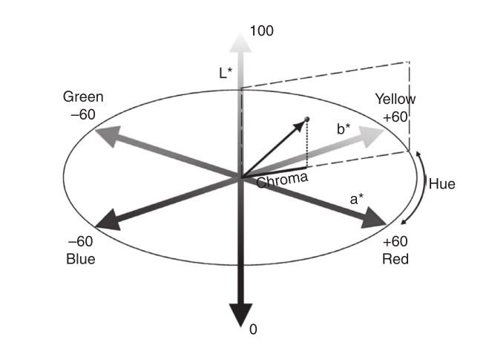

Figura 12. Coordenadas de color espacio CIE Lab (Castilejo et al., 2012).

Para la medición de color en carne debe considerarse que las lecturas hechas en muestras con gran cantidad de grasa intramuscular (marmoleo) o colágeno, producirán valores de gran variabilidad. El contenido del pigmento mioglobina es intrínseco al músculo, y está influenciado por factores de producción primarios, como especie, raza, edad, tipo de músculo y grado de nutrición, por factores ante-mortem como el proceso de matanza y las etapas subsecuentes que afectan al color por la influencia de la velocidad de caída del pH y la disminución de la temperatura.

Terneza.- La terneza de la carne es el rasgo más difícil de predecir, sin embargo es uno de los parámetros que tienen mayor peso en la calidad y aceptación del consumidor. La terneza se basa en la facilidad del masticado que a su vez es influenciado por factores como la naturaleza fibrosa del musculo, por ejemplo; a medida que las miofibrillas están alineadas de modo en el que se incrementa la fuerza muscular la terneza disminuye.

Entre los diferentes factores que impactan directamente en la textura de la carne, se encuentran: a) longitud del sarcómero, b) cantidad de tejido conectivo y su grado de reticulación, c) Actividad de las proteasas durante el acondicionamiento post mortem, d) cantidad de grasa intramuscular, e) Relación de capacidad de retención de agua y pH, f) especie, edad, género, condiciones de estrés ante- mortem y g) tipo de musculo blancos (contracción rápida), músculos rojos (contracción lenta).

El contenido de grasa intramuscular en la carne, tiene influencia sobre las propiedades de textura ya que además de ejercer una función lubricante entre los dientes y la boca durante el proceso de masticación disminuyendo de la fuerza de fricción tiende a diluir el efecto de elementos del tejido conectivo presente en el musculo (Lawrie, 1998).

Para evaluar la terneza de la carne, la mayoría de autores utilizan la prueba de fuerza de corte, mediante el método de Warner-Bratzler (Honikel, 1997); también se utiliza el Análisis de Perfil de Textura (TPA), en el que se determinan propiedades de la carne relacionadas con la masticabilidad y otros parámetros que se describen más adelante. Cada una de estas técnicas se realiza mediante el texturómetro, determinando la resistencia a la deformación o corte de una muestra al aplicar una fuerza dada.
Prueba de Warner-Bratzler.- La prueba de Warner-Bratzler (Figura 13) es una prueba utilizada ampliamente para medir la fuerza de corte de la carne y productos cárnicos. En esta prueba intervienen fuerzas de tensión, corte y compresión, y se define como la fuerza máxima alcanzada para el corte completo de una muestra, lo cual se relaciona directamente con la resistencia al masticado.

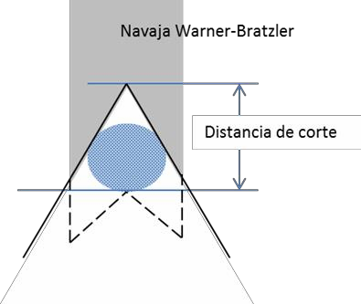

Figura 13. Representación esquemática del análisis Warner-Bratzler

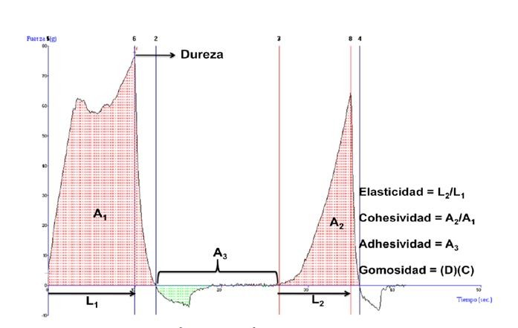
Análisis del Perfil de Textura.- El análisis de perfil de textura (TPA) es uno de los ensayos de compresión más usados para alimentos (Figura 14). Con este análisis es posible determinar el comportamiento de la estructura miofibrilar y predecir con ello ciertos parámetros de la terneza de la carne.

Figura 14.Curva típica de análisis de textura.

De la figura anterior se establece que: dureza, es el valor correspondiente a la fuerza máxima en la primera compresión. Elasticidad, capacidad de un cuerpo para recuperar su forma original, al ser retirada de él una fuerza deformante, calculada como el cociente entre distancia 2 y distancia 1 (L2/L1). La cohesividad, es definida como la resistencia del producto a una segunda deformación, en relación al comportamiento que tuvo debido a la primera compresión, (A2/A1). Gomosidad, fuerza necesaria para destruir un producto semisólido, es calculada como dureza*cohesividad. Adhesividad, la capacidad de un producto a adherirse a

un objeto, está determinada por la energía total requerida para que el punzón se retire de la muestra después de la primera compresión. La fracturabilidad se define como la fuerza del primer rompimiento significativo en la curva correspondiente a la primera mordida. La resiliencia es la eficacia de un producto para recuperar su posición original, se mide sobre la retirada de la primera penetración, antes de que se inicie el período de espera, es decir el área durante la retirada de la primera compresión, dividida por el área de la primera compresión (Área 6-2 Area1 en el gráfico anterior).

Antioxidantes dietarios para el mejoramiento de calidad de carne

De manera general, el término “calidad de carne” es utilizado para nombrar atributos concernientes al consumidor y/o incorporación a procesos tecnológicos. Los atributos de interés buscados son: valor nutricional, sabor, textura, capacidad de retención de agua color, contenido graso, perfil lipídico y estabilidad oxidativa.

Como se mencionó en el apartado anterior, la desestabilización del equilibrio homeostático en los animales, genera impactos negativos en la calidad de carne, a fin de mantener dicho equilibrio y mantener la calidad, la manipulación de la alimentación mediante el uso de antioxidantes se han vuelto una estrategia eficaz para la disminución de la oxidación y para el aseguramiento y/o mejoramiento de la calidad de carne, dicha estrategia es especialmente interesante desde que se ha observado que el uso de compuestos antioxidantes facilita la distribución de dichos compuestos en los tejidos durante la vida del animal prescindiendo de la adición de antioxidantes exógenos después del sacrificio (Andrés et al., 2014).

Además de las características fisiológicas inherentes a cada especie productora de carne (rumiante o no rumiante), la inclusión de compuestos antioxidantes en la dieta animal está influenciada por diversos factores como:

1.-Tipo de compuesto y biodisponibilidad.- Los beneficios de los compuestos antioxidantes en dietas animales, dependen de su biodisponibilidad en el organismo. En el estudio hecho por Liu et al. (2009) se utiliza extracto de castaño (como fuente de taninos condensados) en diferentes niveles de inclusión (0.5 y 1% por Kg de alimento) en el cual se reportan efectos

negativos en el consumo de alimento y en la ganancia de peso respecto a la dieta control, el efecto negativo de los taninos condensados en los parámetros de ganancia de peso es atribuido a su capacidad para formar complejos con las proteínas en la dieta volviéndolas menos asimilables.

2.- Forma de obtención de compuestos y nivel de adición.- La mayoría de los trabajos reportados en la literatura refieren el uso de compuestos antioxidantes naturales en forma de aceites esenciales, extractos o en deshidratados. Simitzis et al. (2010) utilizaron 0.25, 0.5 y 1 ml/kg de dieta de aceite esencial de orégano en cerdos, no reportan cambios en características de calidad de carne ni en la oxidación lipídica, lo cual atribuyen a la forma de obtención del aceite esencial y a las dosis utilizadas. Similar a esto Rotolo et al. (2013) probaron la adición de 1% de hojas de orégano y salvia secadas por diferentes métodos (horno convencional y en dehumificador) en la dieta de conejos, en dicho trabajo no se encuentran cambios significativos en las características productivas ni de calidad de carne entre los tratamientos de secado y con el control, los autores concluyen que la falta de efecto puede atribuirse a las bajas dosis de inclusión en la dieta.

Tomando en cuenta los factores anteriores el uso de antioxidantes dietarios, se ha probado con éxito en diversas especies, como cabras (Karami et al., 2011), corderos (Andrés et al., 2013), pollos (Cho, et al., 2014) y conejos (Dalle Zotte et al., 2014). En el caso de carne de conejo, la adición de alimentos ricos en compuestos fenólicos antioxidantes en la dieta ha mostrado respuestas benéficas tanto en la salud como en diversos aspectos de calidad de carne

Antioxidantes dietarios en la producción y calidad de carne de conejo

El conejo (Oryctolagus cuniculus) se distingue por su gran capacidad de transformación alimentaria y de cría, ya que presenta características productivas que lo vuelven un animal idóneo para la producción rápida de carne.

La carne de conejo posee un contenido graso es menor comparado con la carne de res, además, de ser rica en vitaminas, ácidos grasos esenciales y minerales (Dalle Zotte y Szendro, 2011),

estas características son desconocidas por la mayoría de los consumidores, especialmente en lugares donde por tradición se consumen otras especies (Tabla 5).

La composición de la carne de conejo varía con respecto a la edad, raza y parte del musculo analizado sobre todo en la proporción de grasa. En la Tabla 6 se muestran algunos datos de composición de la carne conejo, el componente más abundante es el agua seguido de las proteínas y la grasa, es una fuente pobre de carbohidratos ya que el contenido normal de glucógeno del músculo oscila entre 0.5-1% (Price y Schweigert, 1976) en el animal vivo.

Tabla 5. Composición química y energía de carne (100g de parte comestible)
 | Cerdo |  | Res |  | Pollo |  | Conejo
 | R | P | R | P | R | P | R | P
Agua (g) | 6.-75.3 | 70.5 | 66.3-71.5 | 69.1 | 67-75.3 | 72.2 | 66.2-75.3 | 70.8
Proteina(g) | 17.2-19.9 | 18.5 | 18.1-21.3 | 19.1 | 17.9-22.20. | 201 | 18.1-23.7 | 21.3
Grasas (g) | 3-22.1 | 8.7 | 3.1-14.6 | 9 | 9-12.4 | 6.6 | 0.6-14.4 | 6.8
Energía (kJ) | 418-1121 | 639 | 473-854 | 665 | 406-808 | 586 | 427-849 | 618
R: rango, P: promedio. Fuente Dalle Zotte (2002)

Tabla 6. Composición química y energía de porciones de carne de conejo
 | Patas traseras | Lomo | Patas delanteras | Canal
 | Promedio
Agua g/100 g | 69.5±1.3 | 74.6±1.4 | 73.8±0.8 | 69.7±2.6
Proteina, g/100 g | 18.6±0.4 | 22.4±1.3 | 21.7±0.7 | 20.3±1.6
Grasas g/100 g | 8.8±2.5 | 1.8±1.5 | 3.4±1.1 | 8.4±2.3
Cenizas g/100g | - | 1.5±0.1 | 1.2±0.05 | 1.8±1.3
Energía kJ/100 g | 899±47 | 603 | 658±1.7 | 789±11
Fuente. Dalle Zotte y Szendro (2011)

Respecto a la grasa, la carne contiene una alta cantidad de ácidos grasos poliinsaturados, de 28% respecto a la grasa total que le confiere a la carne de conejo un bajo efecto

colesterolémico (Dalle Zotte y Szendro, 2011). El C18: 2 n-6 (0.22 de los ácidos grasos totales) es un ácido graso importante que se deriva completamente de la dieta. El C18: 3 n-3 es también un ácido graso esencial y es muy abundante en la carne de conejo, de 0,03 ± 0,015 que es mayor al de otras especies (0.014 en cordero, 0.010 en cerdo y en 0.001 – 0.023 en la carne de res) (Blas y Wiseman 2010).

La carne conejo puede ser evaluada de acuerdo a la calidad, la cual, tiene que satisfacer objetivos tanto para la industria cárnica así como al consumidor. Con el fin de asegurar y/o mejorar la calidad de la carne, el uso de antioxidantes naturales en la dieta ha probado ser eficaz en la disminución de la oxidación lipídica, así como en el mejoramiento de diversas características de calidad. En la investigación realizada por Liu et al. (2012) se utilizó el extracto de castaño rico en taninos en 0.5 y 10 g/Kg en la dieta de conejos Nueva Zelanda, sometidos a ambientes en altas temperaturas; en dicho trabajo se obtuvo el incremento en el índice de conversión alimenticia y la ganancia diaria y final de peso comparados con el grupo control. Respecto a la calidad de carne se encontró que el grupo suplementando con 10 g disminuyó considerablemente la oxidación lipídica además de tener una menor perdida de agua por cocción. De igual manera respecto al estatus oxidativo del animal se demostró un incremento en la actividad de la enzima antioxidante endógena supero oxido dismutasa y una reducción de la hormona del estrés (cortisol) y de la creatinina kinasa (Falowo et al., 2014), que es un indicador de oxidación en el organismo, los autores concluyen que el uso del extracto rico en taninos ejerce un efecto promotor del crecimiento, disminución del estrés oxidativo y un efecto benéfico en calidad de carne.

Por su parte, Dalle Zotte et al. (2014) evaluaron la aplicación de tomillo al 3% y alga espirulina al 5% y la combinación de ambos en las características de calidad de carne de musculo longissimus torachis et lumbrum (LTL) y de la pierna trasera (HL), en dicho trabajo se encontró que la adición de tomillo ayuda a la protección de la integridad de la membrana celular durante el cocimiento de la carne HL. Se observó un aumento del contenido del ácido graso γ-linoleico en las dietas suplementadas con alga espirulina, así como la diminución de la oxidación lipídica medida mediante la técnica reacciones del ácido tiobarbiturico (TBARS) en las dietas suplementadas con tomillo en carne congelada y cocida.

En el trabajo reportado por Dal Bosco et al. (2013) se evaluó la adición de tomillo al 3% y alga espirulina al 5% y la combinación de ambos en la dieta de conejos, en las respuestas de perfil lipídico, color y estabilidad oxidativa de las grasas en carne durante el almacenamiento. En este estudio se reporta un incremento en el parámetro a* y b* en color de carne en todos los tratamiento comparados con el control, así como una considerable disminución de la oxidación lipídica durante el almacenamiento en los tratamientos con tomillo y de la perdida de agua por goteo, los autores concluyen que los antioxidantes del tomillo pueden contribuir a la protección de los ácidos grasos susceptibles de oxidación así como a la estabilidad de las membranas fosfolipídicas contribuyendo a la diminución de la perdida de agua. Respecto al tratamiento con alga espirulina no se observan cambios en los parámetros medidos, los autores atribuyen la falta de efecto a la baja dosis o a una pobre absorción de los compuestos antioxidantes en el sistema digestivo de animal.

En la investigación realizada por Peiretti et al. (2013), se utilizaron 3 y 6% de residuos de tomate (abundante en carotenoides) en la dieta de conejos para evaluar las características de canal, carne, ácidos grasos y aceptabilidad en el consumo. En dicho trabajo se reporta un incremento en el peso al sacrificio de 2835 a 2969 g con la adición de 3% de tomate, además se observó una disminución de los ácidos grasos saturados de 38.2, 35.8 y 36.5 % para 0, 3 y 6% de residuo de tomate. Se observó un aumento el parámetro a* del espectro de color así como una aceptabilidad mayor en la preferencia de consumo para aquellas muestras de los tratamientos adicionados con tomate.

Si bien la adición de distintas fuentes de antioxidantes ha probado ser una opción viable para el mejoramiento de las características de numerosas respuestas en la producción y calidad de carne de conejo, es necesario diversificar la fuente de dichos compuestos.

El fruto del noni posee un alto contenido de compuestos antioxidantes y ha probado ser seguro en animales de granja; debido a la evidencia de que los compuestos antioxidante naturales ayudan a mantener y/o mejorar las características de calidad de carne en los conejos el uso de este fruto puede ser aprovechado para este fin.

JUSTIFICACIÓN.

Debido a que la nutrición juega un papel de suma importancia en los procesos del desarrollo muscular y por ende afecta las características finales de la carne, a fin de posibilitar el mejoramiento del crecimiento y la calidad de carne de conejo debe continuarse con la búsqueda de fuentes de compuestos fenólicos que puedan mejorar estos parámetros, en este sentido el fruto del noni ha mostrado ser una fuente importante de compuestos fenólicos antioxidantes y ha sido probado en otras especies animales sin presentar riesgos de toxicidad, existe la posibilidad de evaluar su uso como antioxidante dietario para el mejoramiento de los parámetros productivos y calidad de carne de conejos en finalización.

HIPÓTESIS.

El polvo obtenido del secado en láminas de fruto de noni empleado para la suplementación de la dieta con el fruto de noni tendrá efectos positivos en parámetros productivos, calidad de carne y oxidación lipídica de conejos en finalización

OBJETIVOS

Objetivo general

Analizar el proceso de secado para la obtención de polvo de noni con las características adecuadas para su incorporación en la dieta de conejos en finalización, evaluando su efecto en la alimentación de conejos en finalización en los parámetros productivos, características de la canal, calidad de carne y oxidación lipídica durante el almacenamiento

Objetivos específicos

  - Ajustar a modelos matemáticos las cinéticas de secado de láminas de noni

  - Determinar la difusividad de la humedad y encogimiento del producto

  - Determinar el efecto de la temperatura de secado sobre los compuestos antioxidantes del noni

  - Elaborar una dieta acorde a los requerimientos nutricionales de conejos en finalización adicionada con los diferentes niveles de suplementación de noni

  - Determinar los parámetros productivos

  - Determinar las características de canal.

  - Analizar las características de calidad de carne

  - Analizar la oxidación lipídica de la carne durante el almacenaje

MATERIALES Y MÉTODOS.

Material vegetal

Los frutos del noni en estado verde-amarillo de madurez, fueron obtenidos en un mercado local en el Distrito Federal, fueron lavados con agua potable y cortados (incluyendo piel y semillas) para su inmediata deshidratación.

Secado de noni

Las láminas de noni (50 g de cada lote) fueron deshidratadas empleando un horno con ventilación de aire marca Cole Parmer, a una temperatura de 50, 60 y 70°C, con flujo de aire natural convectivo de 0.01 m/s, en la que el aire húmedo es liberado a través de una apertura de 6 cm de diámetro (Hii et al., 2009). Después de haber ajustado la temperatura durante 24 hrs antes del experimento, la muestra fue colocada en una malla de 5 mm de
apertura en una sola capa ocupando una superficie de 180 cm2 (este proceso fue realizado
por triplicado). Las láminas de noni fueron pesadas cada 20 min hasta obtener tres mediciones constantes en una balanza OAHUS con sensibilidad de 0.01 g, colocadas a 1.50 m de las estufas de secado para evitar absorción de humedad y/o enfriado. El contenido de humedad de las muestras fue determinado por método gravimétrico en una estufa de secado a 100 °C durante 24 horas.

Actualmente, existen diferentes modelos para describir la deshidratación de productos alimenticios, en este estudio, se utilizaron modelos teóricos y semi-teóricos que generalmente derivan de la ley de enfriamiento de Newton o de la ley de difusión de Fick (Erbay e Icier, 2010). Cada modelo fue evaluado a las temperaturas propuestas, mediante la gráfica obtenida de la unidad a-dimensional Moisture Ratio (U) vs el tiempo de secado

(min). Mediante la ecuación . U =
X − Xe
X0 − Xe
= mp − mpe
mp0 − mpe

El Drying Rate (DR) expresado en g de agua/g de materia seca por minuto se determinó

mediante la ecuación 𝐷𝑅 = 𝑋𝑡+∆𝑡−𝑋𝑡
∆𝑡
Dónde: 𝑋𝑡+∆𝑡
es el contenido de humedad al tiempo

t+∆t (g de agua/g de materia seca) y t es el tiempo de secado en minutos.

Las cinéticas de secado fueron ajustadas a los siguientes modelos

Modelos matemáticos para describir el secado en laminas
Modelo | Ecuacion | Referencia
Newton | u = exp(−k1t ) | Da silva et al. (2014)
Page | u = exp(−k1ta ) | Taghian et al. (2014)
Exponencial modificado | u = a exp(−k1t ) + b | Darvinshi et al. (2014)
Two-term exponencial | u = a exp(−k1t ) + b e | xp(−k2t ) Ayadi et al. (2014)
Aghbashlo | ⎛ −k t ⎞  u = exp⎜ 1 ⎟  ⎝ 1+ k2t ⎠ | Aghbashlo et al. (2009)

Para el cálculo del encogimiento se utilizó la siguiente ecuación
L (t )
( n )
= (1− Δ)exp −kt + Δ , para el cálculo de la difusividad se tomó en cuenta la
L0
dependencia de la temperatura y encogimiento teniendo como resultado la siguiente

= ⎛ − ED ⎞

ecuación: D (T )
D0 exp⎜
R (T + 273.15) ⎟

⎝ ⎠

Obtención de polvo de noni para su inclusión en la dieta animal

Una vez determinada la temperatura ideal del secado (50±2°C), el material vegetal obtenido fue molido y homogeneizado con una malla metálica de 1mm de apertura. El polvo se almaceno en condiciones de oscuridad en envases herméticos para su posterior incorporación en la dieta de los conejos. Una muestra del polvo fue tomada para el análisis proximal y de compuestos fenólicos.

Extracción y medición de compuestos fenólicos

A fin determinar el contenido de compuestos fenólicos totales en polvo de noni se utilizó la técnica propuesta por Yang y colaboradores en 2010, una muestra de 1 g de polvo de noni

fue homogeneizada utilizando 7 ml de agua destilada y sometida a agitación suave durante 30 min, después fue centrifugada a 12000 g en una centrifuga marca Boeco modelo U320- R a temperatura ambiente durante 10 min. Al sobrenadante obtenido después de la centrifugación se le denomino extracto de noni. Posteriormente a una alícuota de 0.20 ml de extracto anterior se le añadieron: 0.1 ml del reactivo de Folin-Ciocalteu seguido de la adición de 0.3 ml de solución de carbonato de sodio (20%) y 1.580 ml de agua destilada. La mezcla de reacción se agito en vórtex y se incubo a 30°C durante 40 min, junto con un blanco sin muestra. Después de este periodo las muestras fueron leídas en un espectrofotómetro marca THERMO© modelo Génesis 10 UV-VIS a 765 nm. La cuantificación de compuestos fenólicos se basó en una curva de mg de ácido gálico y
expresado como equivalente de ácido gálico (MEG g-1).

Animales y dieta

El experimento se realizó en la Posta Zootécnica del Centro Universitario Amecameca de la Universidad Autónoma del Estado de México, el cual se condujo considerando la ley protectora de animales del Estado de México. Se dispuso de 40 gazapos recién destetados de la raza Nueva Zelanda x California asignados aleatoriamente en cuatro grupos (cada conejo fue considerado como una unidad experimental). Los animales fueron alimentados con una dieta balanceada empleando las recomendaciones del NRC (1977) adicionada con noni a 0, 2, 4 y 6% a las cuales se les realizó el análisis proximal, con la determinación de materia seca, proteína cruda, fibra cruda, ceniza y extracto etéreo usando los métodos de la AOAC (2000). La fibra neutro detergente y fibra ácido detergente fue determinada mediante el método propuesto por Van Soest et al. (1991). La duración del experimento fue de 35 días durante los cuales el alimento y agua fueron ofrecidos ad libitum.

Variables productivas

Al inicio del experimento los animales fueron pesados y se consideró como peso inicial (PI), la toma de peso fue cada 7 días siendo el último dato considerado como peso final. La ganancia de peso (GP) fue obtenida por la diferencia entre peso final e inicial. El consumo voluntario (CV) fue obtenido mediante el registró diario del alimento ofrecido y rechazado, la conversión alimenticia (CA) se calculó mediante el cociente de CV y GP.

Matanza y canales

Al final del periodo experimental (sin ningún tratamiento de ayuno) 10 conejos de cada grupo se pesaron (peso vivo) y se sacrificaron acorde a lo sugerido por Blasco y Ouhayoun (1993) en instalaciones acondicionadas junto al lugar de crianza. Las canales se prepararon mediante la eliminación de la sangre, piel, órganos genitales, vejiga, urinaria, tracto digestivo, patas traseras y delanteras. Todos los órganos retirados fueron pesados para determinar el porcentaje del peso al sacrificio (Liu et al., 2012).

Canal y muestreo

Las canales (con la cabeza, órganos de la caja torácica, hígado y los riñones) fueron lavadas con agua potable y refrigeradas a 4°C durante 24 hrs. Posterior a este periodo, se determinó el peso de la canal en frio y el peso de los órganos internos: hígado (PH), riñones (PR), órganos respiratorios y corazón (PPC), la grasa escapular (GE) y perirenal (GPR) Además se determinó longitud dorsal LD, intervalo del muslo (IM) y circunferencia lumbar (CL), relación carne/hueso utilizando la pierna derecha (C/H) acorde a lo especificado por Blasco y Ohayun en 1996.

Análisis de calidad de carne (24 horas post-mortem) Medición de pH24
En el presente trabajo el pH fue medido pasadas 24 horas de almacenamiento en frio de las
canales en el músculo longissimus dorsi la altura de la séptima vértebra (Liu et al., 2009) con un conductímetro marca Orión.

Medición de Color24

El color de la canal fría fue tomada al nivel de la séptima en un corte fresco de la 4 vértebra lumbar (Peiretti et al., 2013) con un colorímetro C-400 marca Minolta y fueron expresados en términos de CIELAB color space (CIE, 1976) a fin de determinar Chroma (C*) que mide la intensidad de color y el ángulo de Hue (H*) mediante las siguientes formulas:

H = 180 + ⎛arctan b ⎞

C = (a 2 + b2 )1/ 2
⎜ ⎟
⎝ a ⎠

Una vez tomadas las lecturas de pH24 y color24 el musculo izquierdo y derecho longisimus dorsi fueron escindidos de la columna vertebral, para las pruebas posteriores.

Medición de Capacidad de Retención de Agua (CRA)

La CRA de la carne fue medida con una muestra de 300±5 mg de carne colocada en un papel filtro Whatman #1 (previamente seco hasta peso constante) y colocado entre dos placas de plexiglás y sometido a una presión de 2.250 kg durante 5 min, después de este tiempo la carne fue removida y el papel fue rápidamente pesado. El porcentaje de pérdida de agua fue calculado con el peso inicial del papel- peso final/el peso inicial de la carne (Hernández et al., 2006).

Fuerza de corte y análisis de perfil de textura. Fuerza de corte
La prueba de Warner-Bratzler es una prueba utilizada ampliamente para medir la fuerza de corte de la carne y productos cárnicos. En esta prueba intervienen fuerzas de tensión, corte y compresión, y se define como la fuerza máxima alcanzada para el corte completo de una muestra, lo cual se relaciona directamente con la resistencia al masticado.

Para medir la fuerza de corte (FC), las muestras de longissimus dorsi fueron cocidas y cortadas en rebanadas de 1x1x3 cm siguiendo la orientación longitudinal de las fibras musculares, las rebanadas fueron colocadas en orientación perpendicular a una navaja Warner–Bratzler usando un texturómetro TA TX2 con una velocidad de 200 mm/min. acorde a lo reportado por Rotolo et al. (2013), expresando los resultados como fuerza máxima de corte en Newton (N).

Análisis del perfil de textura.

Para obtener el análisis del perfil de textura (TPA), en el caso de este experimento se emplearon cubos de 1 cm3de longissimus dorsi los cuales fueron comprimidos con un plato

de acero de 40 mm a 100 mm min-1 con compresiones del 50% con 30s entre cada una, ambos análisis fueron conducidos usando un texturómetro TA TX2 (Rotolo et al., 2013).

Actividad antioxidante (inactivación del radical DPPH) en carne

Este método es simple y altamente sensible, el radical DPPH es uno de los pocos radicales orgánicos de nitrógeno estable y disponible comercialmente. El efecto antioxidante es proporcional a la desaparición de DPPH• en las muestras de ensayo. Se han reportado varios métodos de monitoreo de la cantidad de DPPH• en el sistema antioxidante el seguimiento con un espectrómetro de UV del radical DPPH se ha convertido en el método más ampliamente utilizado recientemente debido a su simplicidad y precisión.

La actividad antioxidante de la carne fue determinada a través del método DPPH. 200 µLde sobrenadante de la extracción se le adicionó 1 mL de solución de DPPH• 0.2 mM preparado en metanol, seguido de 800 µl de agua destilada. La mezcla fue incubada a temperatura ambiente durante 30 min. Junto con un tubo conteniendo solo metanol usado como blanco, y un tubo con 1 ml de solución de DPHH y 1 ml de metanol usado como 100%. La absorbancia fue medida a 517 nm utilizando un espectrofotómetro marca THERMO modelo UV-Vis Génesis 10. La actividad de antioxidante de la muestra de carne será expresada como porcentaje y se calculara a través de la siguiente fórmula:

�����𝑖���𝑖�� ��� ���𝑖��� 𝐷𝑃𝑃� =
𝐴�� ������� − 𝐴�� �������
𝐴�� �������

𝑥 100

Compuestos fenólicos totales en carne

El reactivo de Folin-Ciocalteau es una solución formada de complejos iones poliméricos de ácidos heteropoli-fosfomolibdico y fosfotungstico, que son reducidos por los fenoles a un complejo Mo-W en soluciones alcalinas, produciendo una reacción azul que es leída a 725 nm. Se determinó el contenido de compuestos fenólicos totales a través de la técnica Folin- Ciocalteau, reportada por (Qwele, Muchenje et al., 2013). Una muestra de 10 gramos fue seleccionada al azar independiente del sexo del animal. La muestra fue homogeneizada con solución buffer 0.5 mM (pH 7) en una proporción de 10% w/v, después centrifugada a 12000g durante 60 min a 4°C. El sobrenadante obtenido fue utilizado para la determinación

de los compuestos fenólicos totales y la capacidad antioxidante. Todos los análisis fueron conducidos por triplicado.

Análisis de oxidación lipídica

La oxidación lipídica fue determinada en los días 0,3, 6, 9 y 12 de almacenamiento en refrigeración, usando el análisis de sustancias reactivas ferroinducidas del ácido tiobarbiturico (TBARS por sus siglas en inglés) acorde a la metodología reportada por Peiretti et al. (2013). Las muestras de tres gramos por tratamiento fueron seleccionadas independientemente del sexo del animal y fueron homogeneizadas por 30 segundos a 1800 rpm en un homogeneizador IKA-Ultraturrax con 20 ml de solución de ácido tricloroacético (TCA) al 10%, posteriormente fueron filtradas con papel Whatman #1. A una alícuota de 1 ml del filtrado se le añadió 1 ml de una solución acuosa 0.02 M de ácido 2-tiobarbiturico (TBA), la mezcla fue incubada en agua hirviendo durante 20 min junto con un blanco conteniendo 1 ml de solución 1:1 de TCA y agua y 1 ml de solución de TBA. Las muestras fueron enfriadas en agua corriente durante 10 min y leídas a 532 nm. Los resultados fueron
expresados como moles de malonaldehido (MDAg-1) usando una curva estándar de 1-10
mM de 1,1,3,3-tetramethoxypropano. El análisis fue realizado por triplicado

Análisis estadísticos

Los resultados fueron analizados mediante un diseño completamente al azar empleando PROC GLM de SAS (2005) además de determinar el efecto linear y cuadrático. La comparación de medias se realizó por medio de la prueba de Tukey, con un nivel de significancia de P ≤0.05 (Steel et al. 1997).

Resultados

Artículo I: Convective Drying of Noni (Morinda citrifolia L) Slices and its impact on Color, Phenolic Content and Antioxidant Capacity

Este artículo responde a la necesidad de conservar el fruto de noni, ya que, como se explicaba en la revisión de literatura, es un fruto que posee una maduración acelerada que dificulta su manipulación para su utilización. El correcto entendimiento y descripción del secado en láminas, propicia la utilización de temperatura y tiempo adecuados para la conservación y utilización del fruto entero, facilitando el aprovechamiento de la capacidad antioxidante del noni para su incorporación en otras tecnologías como es el caso de la cadena productiva de la carne.

Artículo enviado.
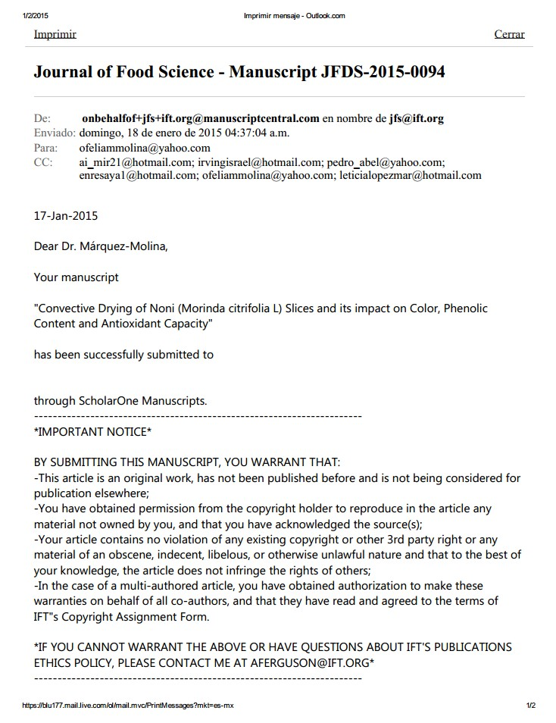

Convective Drying of Noni (Morinda citrifolia L) Slices and its impact on Color, Phenolic Content and Antioxidant Capacity
  - Mireles-Arriaga1, I.I. Ruiz-López2, P.A. Hernández-García3, E. Espinosa-Ayala3, O. Márquez-Molina3*
1Universidad Autónoma del Estado de México, Facultad de medicina Veterinaria y Zootecnia. C.P. 50090. El Cerrillo Piedras Blancas, Toluca, Estado de México.
2Facultad de Ingeniería Química. Benemérita Universidad Autónoma de Puebla. Av. San Claudio y 18 Sur.
C.P. 72570. Ciudad Universitaria. Puebla, Puebla. México.
3Universidad Autónoma del Estado de México, Centro Universitario UAEM Amecameca. Carretera Amecameca-Ayapango km 2.5. Estado de México.
*corresponding autor: ofeliammolina@yahoo.com

Abstract
The effect of thin-layer drying temperature on color, phenolic content and antioxidant capacity of noni slices was investigated. Noni slices were air-dried at 50, 60 and 70°C under natural convection conditions. Drying curves were fitted to thin-layer drying models in order to evaluate the drying characteristics of product. In addition, unsteady-state diffusion equation was numerically solved considering both product shrinkage and a variable mass Biot number in boundary condition to accurately estimate water diffusivity in a process with external resistance to mass transfer. Results revealed that the Aghbashlo
model accurately reproduced the experimental behavior (R2 > 0.995). As expected, water
diffusivities, corrected for shrinkage, increased with the use of higher drying temperatures, with values in the range of 1.80-3.19 to ×10-9 m2/s. On the other hand, while drying caused a reduction of product lightness (24-31%) and total phenolic content (20-28%), the antioxidant capacity in dried noni was high (82-93% DPPH inhibition), which can be favorable for the further storage or processing of this fruit.
Keywords: Antioxidants, Natural convection, Noni drying

Introduction
The noni (Morinda citrifolia L.) is a popular fruit cultivated in both tropical and subtropical countries. Over the past few years, noni has gained an increasing research interest due to its possible benefits to human health, including anti-inflammatory and anti-cancer activities (Chan-Blanco et al., 2006). These properties have been related to different phytochemicals such as phenolics, rutin and scopoletin, which are the main responsible for its high antioxidant capacity (Fabra et al., 2011; Lin et al., 2014). The accelerated maturation of this fruit, where the pulp softens and dissolves, makes difficult its fresh ingestion; therefore, noni is usually processed into juice or juice drinks for its commercialization and consumption with most of existing studies focusing on the characterization of several properties of these type of products (Yang et al., 2010; Gironés-Vilaplana et al., 2015). However, recent studies have highlighted the importance of studying other noni products such as purees for their used as novel food ingredients (West et al., 2011), thus driving the search for processing or conservation methods able to facilitate noni storage or integration into other processes (Fabra et al., 2011).
Convective drying is one of the most important preserving technologies in food industry. This operation is very often used to decrease the chemical, enzymatic and microbiological reactions occurring in fruits and vegetables, representing a feasible and economical way to extend their shelf-life (Xiao et al., 2014). Selected examples include the drying of bananas, mushroms, peper and yacon (Da Silva et al., 2014; Taghian et al., 2014; Darvinshi et al., 2014; Shi et al., 2013). However, a main drawback of drying is its undesirable effects on product quality indices, such as color changes and degradation of bioactive compounds, which severity depends on drying conditions (Rodriguez et al., 2013) and may lead to a reduced consumer acceptance (Nadian et al., 2014; Larrosa et al., 2015). Therefore, an adequate both understanding and description of drying behavior is essential to optimize the operation and minimize product degradation.
With the purpose of describing water transfer during convective drying of foodstuffs, many authors have used either empirical or mechanistic models. Empirical models include exponential or Page’s equations (Taghian et al., 2014). Nevertheless, while these models can satisfactorily describe the experimental behavior, they are not generalizable to other process conditions. Thus, mechanistic models are preferred for the drying process modeling

and water diffusion within the product is frequently considered the governing factor for modeling purposes, and the reliable appraisal of water diffusivity is essential for future predictions (Ortiz-García-Carrasco et al., 2015). To date, studies dealing with the drying characteristics of noni are scarce, and the few existing works have concentrated in spray drying of juice. For example, Krishnaiah et al. (2009) investigated the effect of processing conditions on the free radical scavenging, total phenolic content and particle size for the production of a spray-dried powder using κ-carrageenan as adjuvant. Later, Fabra et al. (2011) studied the effect of maltodextrins in the water-content-water activity-glass transition relationships of a noni pulp powder produced by spray drying. To the best of the authors' knowledge, no studies have been published regarding the drying of noni slices and the characterization of water diffusivity in this product.
Thus, the objective of this study was to characterize the thin layer drying of noni slices at different temperatures and appraise the effect of this operation on color, phenolic compounds and antioxidant capacity.

Material and methods

Plant material and drying conditions

Whole noni fruits in green-yellow maturity stage were obtained in a local market in Distrito Federal, México in October. Noni fruits were washed, sanitized with chlorinated water (150 ppm, 5 min), dried with a cloth and then longitudinally cut with an electrical meat slicer into 0.2 cm thick slices without removing the peel. Resulting samples (50 g) were placed in a wire mesh with 0.5 cm-square openings in the middle section of a natural convection oven (Memmert DO6836, Germany) and dried at 50, 60 and 70°C. Moisture evolution was calculated by weighing the samples (Ohaus 0.01g) thorough process until constant weight. Moisture content in product was expressed as the dimensionless free moisture fraction Ψ (the removable water portion left in product) according to

U = X − Xe
X0 − Xe
= mp − mpe
mp0 − mpe

(1)

Meanwhile, shrinkage was determined by measuring changes in product thickness with a micrometer during additional tests conducted under the same conditions as above. The initial moisture content was determined by oven-drying the product at 100°C for 24, and was evaluated as 80.84±0.03 g water/100 g product. Dried product was placed in hermetic bags protected from light at -18°C for further analysis.

Color, total phenolic compounds and antioxidant capacity measurement

Color was determined as the average of six measurements with a colorimeter (Konica- Minolta C-400) and expressed in the CIE Lab color space. The parameters chroma (C) and hue angle (H) were calculated by the formulas:

C = (a 2 + b2 )1/ 2
H = 180 + ⎛arctan b ⎞
⎜
⎟
⎝ a ⎠

(2)

(3)

The total phenolic content (TPC) and antioxidant capacity in fresh and dried samples (300 min at 50°C, 240 min at 60°C and 200 min at 70°C) were determined using the extraction and quantification methodologies described in detail by Yang et al. (2010). The TPC was determined using Folin-Ciocalteau reagent, the reaction was incubated at 40°C for 30 min and the solution absorbance was measured at 765 nm. TPC of noni powder was calculated with a standard curve of gallic acid and expressed as miligrams of gallic acid equivalents (GAE)/g dry matter (dm). Antioxidant capacity (AC) was tested with the DPPH free radical scavenging assay with a methanolic solution (0.025 g/L). The absorbance of the DPPH solution was measured at 515 nm after 40 min. The percentage of DPPH inhibition was calculated according to the formula:

Acontrol − Asample
% DPPH inhibition = 100
Acontrol

(4)

The results were reported as the percentage inhibition of DPPH activity. Required chemical reagents were analytical grade from Sigma-Aldrich and Fluka, and used without any further purification.

Thin-layer drying models

Five common thin-layer drying models were tested for their ability to accurately reproduce the experimental moisture evolution of noni slices, including Newton, Page, modified exponential, two-terms exponential and Aghbashlo models (Table 1) with 1 to 4 adjustable constants. These equations were fitted to experimental drying curves to identify parameters

a , b ,
k1 and
k2 .

Unsteady-state diffusion model
    - Model development
The following equation system describes the water transfer between solid and gas phases in an air-drying process:

∂(c X ) ∂ ⎛ ∂(c X ) ⎞

s = ⎜ D s ⎟
for
t > 0 and 0 ≤ z ≤ L
(5)

∂t ∂z ⎝ ∂z ⎠

∂(c X )
s i hm
−D = ( Hi
∂z v
∂(c X )
s
−D = 0 for
∂z
- H ) for

t > 0 and

t > 0 and

z = 0

z = L

(6)

(7)

X = X0 for
t = 0 and 0 ≤ z ≤ L
(8)

Eq. (5) represents the moisture change by diffusion within a homogeneous and isotropic solid with one dimensional mass transfer in axial direction. Boundary (6) expresses the mass flux from product surface to bulk air with a convection mechanism, while boundary
(7) expresses that mass transfer is symmetric around product center. Initial condition (8) states that product has a uniform moisture distribution at the beginning of the process. In this study, mass transfer in the radial direction was considered negligible since the noni

peel was not removed, providing an increased resistance to mass transfer, and a large diameter-to-height ratio allows for a much faster water loss in the axial direction. If product shrinks, then the characteristic length for diffusion (and product domain) changes along
process, that is L = L(t). The following variable transformation can be used to express the

original moving boundary problem as a fixed boundary problem,

∂ξ =
1 ∂z L (t )

(9)

By assuming (i) constant properties of drying air, (ii) constant volumetric concentration of dry solids and (iii) constant diffusivity, the system (5)-(8) can be rewritten as:

∂u = D
∂2u

for

t > 0 and 0 ≤ ξ ≤ 1

(10)

∂t

∂ui
∂ξ
⎡⎣L (t )⎤⎦2 ∂ξ 2
= −Bim (t )ui

for

t > 0 and

ξ = 1

(11)

∂u = 0 for
∂ξ
t > 0 and
ξ = 0

(12)

u =1 for
t = 0 and 0 ≤ Z ≤1
(13)

where the following dimensionless terms were introduced

u =

Bim
X − Xe
X0 − Xe
(t ) = K (t ) (1 v) hm
⎡⎣D L (t )⎤⎦
cs

(14)

(15)

The dimensionless group
Bim (t )
is the mass Biot number and its value determines the

dominant mechanism for mass transfer during drying, for example, internal diffusion or

external convection. The term K in Eq. (14) is the local slope of equilibrium curve (an instantaneous partition coefficient) (Pakowski and Mujundar, 2007) as shown in Eq. (15).

K (t ) = dHi
dXi
or Hi = K (t ) Xi

(16)

The calculation of
Bim (t )
during simulation requires the knowledge of models for K (t ) ,

L (t )
and
hm , as this last variable is also a function of product dimensions, and

consequently of drying time.
L (t ) can be determined in advance from drying experiments;

however, the true relationship between Hi and Xi , required to evaluate K (t ) , is very

complex and depends upon psychometric properties and sorption isotherm of product,

while hm
can be determined from empirical correlations based on dimensionless groups

such as Reynolds, Schmidt and Sherwood numbers. In order to simplify the problem, let us define the variable

φ (t ) = K (t ) (1 v) hm

(17)

cs D

Thus,
Bim (t ) can be expressed as

Bim (t ) = L (t )φ (t )
(18)

The fact that both
L (t ) and
Bim (t ) are bounded functions during drying implies that φ (t )

is also bounded. The following exponential equation is proposed to describe the behavior of
φ (t )

φ (t ) = (β −α ) exp(−κtη )+ α

(19)

Eqs. (18) and (19) allow the estimation of the variable nature of
Bim (t ) , without the

explicit knowledge of
K (t )
and
hm , as will be demonstrated in the following sections.

    - Modeling of shrinkage data
The following relationship is proposed in this study to relate dimensional changes of product with drying time and temperature,

L (t )
( n )
= (1− Δ)exp −kt + Δ (20)
L0

⎛ E ⎞
S
k = k −

(21)

0 exp⎜
R (T + 273.15) ⎟

⎝ ⎠

In model (20)-(21) temperature effect is included in the shrinking rate constant k with an Arrhenius-type equation.

    - Model solution
Eqs. (10)-(13) were numerically solved by using the method of lines (MOL) with central finite differences for space derivatives. The dependency of water diffusivity on drying temperature was included in Eq. (10) by considering the Arrhenius-type model,

⎛ ⎞
E
D T = D − D

(22)

( ) 0 exp⎜
R (T + 273.15) ⎟

⎝ ⎠

The MOL produced the following ordinary differential equation (ODE) system with t as

independent variable (for j = 1, 2, , N ):

du j =
D (T )
⎡u j +1 − 2u j + u j −1 ⎤

(23)

dt ⎡L (t )⎤2 ⎢ (Δξ )2 ⎥
⎢ ⎥
⎣ ⎦ ⎣ ⎦

Moisture content in nodes outside boundaries ( u j +1
for j = N
or u j −1 for
j = 1 ) can be

calculated by applying boundary conditions (10) and (11) and Eq. (17). Therefore,

u j+1 = u j−1 − 2Δξ L (t )φ (t )u j
for
j = N
(24)

u j−1 = u j+1 for
j = 1
(25)

The resulting ODE system was integrated with initial condition (15) and N = 100 using the
Matlab R2012 a routine ode15s based on a variable order method (MathWorks Inc., Natick, MA, USA). Mean moisture content of the product was calculated from the numerical integration of local values using the trapezoidal rule according to formula:

1 1 1

U = ∫ udξ ∫ dξ = ∫
udξ
(26)

0 0 0

A simple expression to evaluate Eq. (24) is given by,

U = u1Δξ + Δξ
2
N −1
∑ u j j =2
- uN Δξ
2

(27)

2.4.4 Parameter estimation for water diffusivity and mass Biot number models
Shrinkage data were initially ﬁtted to Eqs. (20) and (21) to determine model constants Δ ,

E , k0
and n . Thereafter, drying data for all temperatures were used to simultaneously

estimate parameters
D0 , F , α , β , κ and ν by iteratively solving ODE system formed

by Eqs. (19)-(25), jointly with mean moisture content equation (27).

2.5 Data analysis

Numerical procedures, nonlinear regression (based on ordinary least squares) and 95% confidence intervals (95% CI) were calculated with the Matlab software and it’s Statistics Toolbox 8.0 (Matlab R2012a, MathWorks Inc., Natick, MA, USA).

The generalized determination coefficient ( R2 ) and root mean square error ( RMSE ) were used to determine the fitness quality of proposed models according to

Nobs 2 Nobs 2
∑ (Ψexp,i − Ψexp,i ) − ∑ (Ψexp,i − Ψmod,i )

R2 = i=1 i=1
Nobs 2
(28)

∑ (Ψexp,i − Ψmod,i )
i=1
RMSE = (29)
Nobs
∑ (Ψexp,i − Ψmod,i )
2
i=1
Nobs − p

One-way analysis of variance and Tukey’s pairwise comparisons were performed to test differences between fresh and dried samples (p < 0.05) with the software Minitab 15 (Minitab Inc., USA).

Results and discussions

Experimental drying behavior and thin-layer models

Experimental drying curves of noni slices are shown in Figure 1, while the corresponding drying rate data are plotted in Figure 2. As expected, the use of higher temperatures led to shorter drying times, with the required time to reach the equilibrium moisture content reducing from 380 (50°C) to 200 min (70°C). Comparable results have been obtained in other products such as thyme, with a drying time decrease from 495 (40°C) to 120 min (60°C) (Doymaz, 2011), and chard leaves, reducing from 195 (50°C) to 22 min (105°C) (Alibas, 2006). According to several studies, if the process is diffusion-controlled then the drying rate exhibits a continuous decrease since the drying start or shortly after an initial preheating period where an initial drying rate rise can be observed (Doymaz, 2012; Ruiz- López et al., 2013; Pacheco-Aguirre et al., 2014). However, the drying rate plot of noni slices was inconsistent with this behavior, only exhibiting a clear falling-rate period when

Ψ< 0.3, highlighting an initial resistance to mass transfer at product surface expected from the natural convection conditions.
Summarized statistics for thin-layer drying models are shown in Table 2. All models
showed a satisfactory reproduction of experimental behavior ( R2 > 0.93 ). Overall, the

Newton’s model (a.k.a. first order exponential) had the lowest
R2 values (0.938-0.983) and

highest RMSE (7.8-16.0 ×10-2). On the other hand, Aghbashlo’s model achieved the best

description of drying data with its highest
R2 (> 0.998) and lowest RMSE (< 1.75×10-2).

This model was first proposed for drying carrots at 50, 60 and 70°C, also achieving the best fit (Aghbashlo et al., 2009).

Water diffusivity corrected for product shrinkage

Shrinkage data obtained during convective drying of noni slices are plotted in Figure 2. As shown in this Figura ure, the use of higher drying temperatures produced a faster product

shrinkage. The following parameters for Eqs. (20) and (21) were identified: k0
= 1919.27

s-n, ES
= 71530 J/mol, n = 2.0992 and Δ = 0.2383. A good fit was found between

experimental and predicted data (R2 = 0.9663). According to parameters Δ and n , drying
of noni slices resulted in samples with about 24% of their original thickness regardless of drying temperature, with a marked deviation from the first order exponential behavior (Figure 2).
Experimental drying curves of noni slices were used to simultaneously evaluate parameters for water diffusivity and mass Biot number. According to Table 3, diffusion model was able to accurately describe drying curves ( R2 > 0.98 ). Statistical analysis revealed that all constants were significant (p < 0.05), thus the model is structurally identifiable with current
data (i.e., its parameters can be uniquely estimated). In addition, it was found that parameter η is not statistically significantly different from one (95% CI = 0.8472/1.2213), that is, Eq. (19) does not deviate from the first order exponential behavior. Thus, η was removed from the original model (i.e., the parameter was set to unity) and the nonlinear

regression procedure was repeated. The model with η = 1 retained the fitting characteristics of the original six-parameter equation and all constants were also significant (p < 0.05).
As expected, the use of higher drying temperatures promoted higher water mobility in the
food system (p < 0.05). According to estimated constants for Eq. (22), water diffusivities at drying temperatures of 50, 60 and 70°C have the values 1.80×10-9, 2.42×10-9 and 3.19×10-9 m2/s, respectively. Water diffusivities, corrected for product shrinkage, are comparable to literature data for other vegetable products such as carrots (2.58×10-10 to 1.72×10-9 m2/s, 60-90°C), mango (2.61×10-10 to 1.30×10-9 m2/s, 40-70°C) and potato (3.55×10-10 to
1.92×10-9 m2/s, 40-85°C) in which shrinkage has also been considered (Hassini et al. 2007; Dissa et al., 2008; Zielinska and Markowski, 2010).
A high airflow rate is very often used in drying experiments to favor a diffusion-controlled process (Ruiz-López et al., 2013; Pacheco-Aguirre et al., 2014). However, as natural convection conditions were used in noni drying experiments, an important resistance to mass transfer at product surface was anticipated and later confirmed with the drying rate plot (Figure 2). Eqs. (18)-(21) jointly with their corresponding parameters allow the evaluation of mass Biot during drying. In this case, mass Biot was calculated in the range of 0.11-0.56, which corresponds to a process controlled by the rate of water removal at product surface, and is consistent with drying conditions and sample thickness.

Color, total phenolic compounds and antioxidant capacity of fresh and dried product

Color measurements, total phenolic compounds (TPC) and antioxidant capacity (AC) are shown in Table 4. No significant differences were found in color parameters a*, b*, hue and chroma between fresh and dried samples. However, the lightness L* decreased between the 24 and 31% compared with the fresh product, similar to that reported for oven-dried red pepper at 50 and 70°C (Arslan and Özcan, 2011). In drying, the decrease of lightness is related to the generation of brown pigments derived from the Maillard reactions and non- enzymatic processes.
In this study, the TPC in fresh and dried noni ranged from 22.76 to 31.67 mg GAE/g dm, which are higher than that obtained by Yang et al. (2010) (about 18 mg GAE/ g dm) in noni

juice and powder. The higher TPC value in this study can be related to the presence of noni seeds which also contain phenolic compounds (Singh & Singh, 2013). As shown in Table 4, TPC concentration decreases (p < 0.05) with drying temperature (about 20 to 28%). TPC reduction in this study is comparable to those obtained by Chong et al. (2013) in apple (9- 63%), pear (13-65%), papaya (7-69%) and mango (7-71%) subjected to combined drying methods, all respect to fresh sources. The losses in TPC during dehydration may be due to the binding of polyphenols to other compounds or to chemical structure modifications which may complicate extraction and quantification by current methods (Miranda et al., 2010). Regarding noni drying, Yang et al. (2007) reported that there is no loss of phenolic compounds during the first 4 hours of drying ripe noni pulp at 50°C and 65°C. Differences between current and mentioned study may be due to differences in fruit pretreatment, maturity stage and drying conditions.
In the case of the AC, the lowest value was obtained at 70°C, while there was not a significant difference between fresh and dried products at 50 and 60°C (p <0.05). These results are comparable to those found by Katsube et al. (2009), where a lower AC (measured by DPPH) was obtained in air-dried leaves at 70°C.
Despite the reduction of phenolic compounds present in this work, DPPH radical inactivation is still considered high (82-93%) according to the index classification of Hassimotto et al. (2005), in which inhibition values higher than 70% indicate a good activity. In this case, the observed antioxidant capacity may be attributed to other phenolic or nonphenolic compounds, or to other thermo-tolerant compounds with high antioxidant capacity such as the α-tocopherol present in the fruit seeds (Singh & Singh, 2013).

Conclusions
Results demonstrated that both empirical and theoretical models can be used for an accurate description of noni drying; however, diffusion model with convective boundary can be applied for future predictions under different drying conditions without needing to assume a dominant mass transfer mechanism. According to numerical results and statistical analysis, the studied experimental conditions were characteristic of drying processes with external (convection) resistance to mass transfer. Under the studied conditions dried noni retained most of its functional properties which can be favorable for the further storage or processing of this fruit.

Nomenclature

a,b, k1, k2
Bim
cs
parameters for thin-layer drying models mass Biot number (dimensionless)
volumetric concentration of dry solids (kg dry solids/m3 product)

D effective diffusivity of water in food (m2/s)
D0 pre-exponential factor for water diffusivity model (m2/s)
ED activation energy for water diffusivity model (J/mol)
ES activation energy for shrinkage rate model (J/mol)
H air humidity (kg water/kg dry air)
hm convective mass transfer coefficient (m/s)
k shrinkage rate constant (1/sn)
k0 pre-exponential factor for shrinkage rate model (1/sn)
L characteristic length for moisture diffusion (m)
mp product mass (kg)

n shrinkage behavior constant (dimensionless)
N number of nodes in numerical solution

nobs
number of experimental observations

p number of fitted parameters
R ideal gas constant (8.314 J/mol·K)
R2 generalized determination coefficient
RMSE root mean square error
t drying time (s)
T drying temperature (°C)
u,U free moisture fraction (dimensionless): local and average, respectively
v humid volume of drying air (m3 humid air/kg dry air)
X moisture content (dry basis) (kg water/kg dry solids)

z axial coordinate for mass transfer (m)

Greek letters
Δ resulting fraction of the initial characteristic length for diffusion at the end of the drying process
η interface behavior constant (dimensionless)
ξ axial coordinate for mass transfer (dimensionless)

Subcripts
0 at the beginning of drying process
e at equilibrium
exp experimental
i at air-product interface
mod model

Acknowledgments

Ana Isabel Mireles Arriaga acknowledges his doctoral scholarship from CONACYT.

References
Aghbashlo, M., Kianmehr, M. H., Kani, S. & Ghasemi, M. (2009). Mathematical modelling of thin-layer drying of carrot. International Agrophysics 23, 313-317.
Alibas, I. (2006). Characteristics of Chard Leaves during Microwave, Convective, and Combined Microwave Convective Drying. Drying Technology, 24(11), 1425–1435.
Arslan, D., & Özcan, M. M. (2011). Dehydration of red bell-pepper (Capsicum annuum L.): Change in drying behavior, colour and antioxidant content. Food and Bioproducts Processing, 89(4), 504–513.
Chan-Blanco, Y., Vaillant, F., Pérez, A.M., Reynes, M., Brillouetm J.-M., Brat, P. (2006) The noni fruit (Morinda citrifolia L.): A review of agricultural research, nutritional and therapeutic properties.

Chong, C. H., Law, C. L., Figura iel, A., Wojdyło, A., & Oziembłowski, M. (2013). Colour, phenolic content and antioxidant capacity of some fruits dehydrated by a combination of different methods. Food chemistry, 141(4), 3889-3896.
Da Silva, W. P., Gama, F. J., & Gomes, J. P. (2014). Mathematical models to describe thin- layer drying and to determine drying rate of whole bananas. Journal of the Saudi Society of Agricultural Sciences, 13(1), 67-74.
Darvishi, H., Asl, A. R., Asghari, A., Azadbakht, M., Najafi, G., & Khodaei, J. (2013). Study of the drying kinetics of pepper. Journal of the Saudi Society of Agricultural Sciences.
Dissa, A.O., Desmorieux, H., Bathiebo, J., Koulidiati, J. (2008). Convective drying characteristics of Amelie mango (Mangifera Indica L. cv. ‘Amelie’) with correction for shrinkage. Journal of Food Engineering 88 (4), 429-437.
Doymaz, I. (2011). Drying of Thyme (Thymus Vulgaris L.) and Selection of a Suitable Thin-Layer Drying Model. Journal of Food Processing and Preservation, 35(4), 458– 465.
Doymaz, I. (2012). Evaluation of some thin-layer drying models of persimmon slices (Diospyros kaki L.), 56, 199–205.
Gironés-Vilaplana, A., Valentão, P., Andrade, P.B., Ferreres, F., Moreno, D.A., García- Viguera, C. Beverages of lemon juice and exotic noni and papaya with potential for anticholinergic effects. Food Chemistry, 170, 16-21.
Hassini, L.; Azzouz, S.; Peczalski, R.; Belghith, A. (2007). Estimation of potato moisture diffusivity from convective drying kinetics with correction for shrinkage. Journal of Food Engineering, 79 (1), 47-56.
Krishnaiah, D., Sarbatly, R., Rao, S.R.M., Nithyanandamsa, R.R. (2009) Optimal operating conditions of spray dried noni fruit extract using κ-carrageenan as adjuvant. Journal of Applied Sciences, 17, 3062-3067.
Katsube, T., Tsurunaga, Y., Sugiyama, M., Furuno, T., & Yamasaki, Y. (2009). Effect of air-drying temperature on antioxidant capacity and stability of polyphenolic compounds in mulberry (Morus alba L.) leaves. Food Chemistry, 113(4), 964-969.

Larrosa, A.P.Q., Tito, R.S., Cadaval, J., Pinto, L.A.A. (2015) Influence of drying methods on the characteristics of a vegetable paste formulated by linear programming maximizind antioxidant activity. LWT Food Science and Technology, 60, 178-185.
Lin S.Y., Liao, Y. Y., Roan S. F., Chen, I. Z., Chen, P. A. (2014) Growth of noni fruits (Morinda citrifolia L.) and accumulation of phenolic compounds during fruit development, Scientia Horticulturae 178,168–174.
Miranda, M., Vega-Gálvez, A., López, J., Parada, G., Sanders, M., Aranda, M., Di Scala,
K. (2010). Impact of air-drying temperature on nutritional properties, total phenolic content and antioxidant capacity of quinoa seeds (Chenopodium quinoa Willd). Industrial Crops and Products, 32(3), 258–263.
Nadian, M.H., Rafiee, S., Aghbashlo, M., Hosseinpour, S., Mohtasebi, S.S. (2014). Continous real-time monitoring and neural network modeling of apple slices color changes during hot air drying. Food and Bioproducts Processing, DOI: 10.1016/j.fbp.2014.03.005.
Ortiz-García-Carrasco, B.O.; Yañez-Mota, E.; Pacheco-Aguirre, F.M.; Ruiz-Espinosa, H., García-Alvarado, M.A.; Cortés-Zavaleta, O.; Ruiz-López, I.I. (2015). Drying of shrinkable food products: appraisal of deformation behavior and moisture diffusivity estimation under isotropic shrinkage. Journal of Food Engineering 144, 138-147.
Pacheco-Aguirre, F.M.; Ladrón-González, A.; Ruiz-Espinosa, H.; García-Alvarado, M.A.; Ruiz-López, I.I. (2014). A method to estimate anisotropic diffusion coefficients for cylindrical solids: application to the drying of carrot. Journal of Food Engineering 125, 24-33.
Pakowski, Z.; Mujundar, A.S. (2007). Basic process calculations and simulations in drying. In: Mujumdar, A.S. (Ed.), Handbook of Industrial Drying, third ed. CRC Press, Boca Raton, Florida, pp. 53-83.
Rodriguez, J., Melo, E.C., Mulet, A., Bon, J. (2013). Optimization of the antioxidant capacity of thyme (Thymus vulgaris L.) extracts: management of the convective drying process assisted by power ultrasound. Journal of Food Engineering, 119, 793- 799.

Ruiz-López, I.I.; Ruiz-Espinosa, H.; Pacheco-Aguirre, F.M.; García-Alvarado, M.A. (2013). Drying of food products shaped as longitudinal sections of solid and annular cylinders: modeling and simulation. Drying Technology, 31, 1148-1159.
Shi, Q., Zheng, Y., & Zhao, Y. (2013). Mathematical modeling on thin-layer heat pump drying of yacon (Smallanthus sonchifolius) slices. Energy Conversion and Management, 71, 208–216.
Singh, D. R., & Singh, S. (2013). Phytochemicals in Plant Parts of Noni (Morinda citrifolia L.) with Special Reference to Fatty Acid Profiles of Seeds. Proceedings of the National Academy of Sciences, India Section B: Biological Sciences, 83(3), 471–478. Taghian D. S., Hamdami, N., Shahedi, M., & Havet, M. (2014). Mathematical modeling of hot air/electrohydrodynamic (EHD) drying kinetics of mushroom slices. Energy
Conversion and Management, 86, 70-80.
Tello-Ireland, C., Lemus-Mondaca, R., Vega-Gálvez, A., López, J., & Di Scala, K. (2011). Influence of hot-air temperature on drying kinetics, functional properties, colour, phycobiliproteins, antioxidant capacity, texture and agar yield of alga Gracilaria chilensis. LWT-Food Science and Technology, 44(10), 2112-2118.
Vega-Gálvez, A., Ah-hen, K., Chacana, M., Vergara, J., Martínez-Monzó, J., García- segovia, P., Di Scala, K. (2012). Effect of temperature and air velocity on drying kinetics, antioxidant capacity, total phenolic content, colour, texture and microstructure of apple (var Granny Smith) slices. Food Chemistry, 132, 51–59.
Xiao, H. W., Bai, J. W., Xie, L., Sun, D. W., & Gao, Z. J. (2014). Thin-layer air impingement drying enhances drying rate of American ginseng (Panax quinquefolium L.) slices with quality attributes considered. Food and Bioproducts Processing.
Yang, J., Gadi, R., Paulino, R., & Thomson, T. (2010). Total phenolics, ascorbic acid, and antioxidant capacity of noni (Morinda citrifolia L.) juice and powder as affected by illumination during storage. Food Chemistry, 122(3), 627–632.
Yang, J., Paulino, R., Janke-Stedronsky, S., & Abawi, F. (2007). Free-radical-scavenging activity and total phenols of noni (Morinda citrifolia L.) juice and powder in processing and storage. Food chemistry, 102(1), 302-308.

West, B.J., Deng, S., Jensen, C.J. (2011) Nutrient and phytochemical analyses of processed noni puree. Food Research International, 44, 2295-2301.
Zielinska, M., Markowski, M. (2010). Air drying characteristics and moisture diffusivity of carrots. Chemical Engineering and Processing: Process Intensification, 49 (2), 212- 218.

Table 1. Mathematical models applied to describe drying curves noni slices
Model | Equation | Reference
Newton | u = exp(−k1t ) | Da silva et al. (2014)
Page | u = exp(−k1ta ) | Taghian et al. (2014)
Modified exponential | u = a exp(−k1t ) + b | Darvinshi et al. (2014)
Two-term exponential | u = a exp(−k1t ) + b e | xp(−k2t ) Ayadi et al. (2014)
Aghbashlo | ⎛ −k t ⎞  u = exp⎜ 1 ⎟  ⎝ 1+ k2t ⎠ | Aghbashlo et al. (2009)

Table 2. Nonlinear regression parameters of thin-layer drying models
 |  | Parameters
Model | Temperature | k1 ×102 | k2 ×102 |  |  | R2 | RMSE ×102 | χ 2 ×102
 |  | k1 ×102 | k2 ×102 | a | b | R2 | RMSE ×102
 | 50 | 1.0400 | - | - | - | 0.9687 | 12.2141 | 1.5747
Newton | 60 | 1.5100 | - | - | - | 0.9826 | 7.8061 | 0.6452
 | 70 | 2.4800 | - | - | - | 0.9378 | 15.9855 | 2.7683
 | 50 | 0.1036 | - | 1.3999 | - | 0.9965 | 2.9648 | 0.0982
Page | 60 | 0.3986 | - | 1.2386 | - | 0.9969 | 2.5284 | 0.0719
 | 70 | 0.1366 | - | 1.5443 | - | 0.9950 | 3.7219 | 0.1637
 | 50 | 0.6307 | - | 1.1843 | -0.1170 | 0.9939 | 3.6552 | 0.1586
Modified  exponential | 60 | 0.7106 | - | 0.9246 | -0.0798 | 0.9900 | 7.1628 | 0.6158
 | 70 | 0.7826 | - | 1.2564 | -0.1800 | 0.9902 | 11.3226 | 1.5384
 | 50 | 0.7826 | -0.6770 | 1.0923 | -0.0007 | 0.9870 | 2.8819 | 0.0928
Two-term  exponential | 60 | 1.1768 | -0.6832 | 1.0450 | -0.0007 | 0.9949 | 2.1216 | 0.0506
 | 70 | 1.4548 | -0.0863 | 1.0775 | -0.0015 | 0.9880 | 3.0949 | 0.1132
 | 50 | 0.4206 | -0.2256 | - | - | 0.9988 | 1.7358 | 0.0337
Aghbashlo | 60 | 0.9277 | -0.1369 | - | - | 0.9988 | 1.7192 | 0.0332
 | 70 | 0.8528 | -0.3586 | - | - | 0.9996 | 1.0953 | 0.0148


Table 3. Nonlinear regression parameters of diffusion model considering product shrinkage and external resistance to mass transfer
Set | D0 ×105  (m2/s) | ED (J/mol) | α (1/m) | β (1/m) | γ ×104 (1/s ) | η  (dimensionless) | R2
1 | 3.302 (3.247/3.357) | 26326.5 (25094.1/27558.9) | 55.781 (29.813/81.749) | 46.935 (26.701/67.168) | 3.6037 (1.351/5.8567) | 1.034 (0.847/1.221) | 0.985
2 | 3.276 (2.544/4.007) | 26351.1 (26044.3/26657.9) | 55.997 (49.295/62.699) | 46.578 (38.627/54.529) | 2.943 (1.715/4.1712) | Set to 1, not fitted | 0.985

Table 4. Color parameters, total phenolic content and antioxidant capacity of fresh and dried
noni slices*
Variable | Fresh | 50°C 60°C 70°C
L* | 60.42±6.21a | 45.79±2.5b 45.3±5.41b 41.94±4.81b
a* | 3.98±3.5a | 4.62±1.12a 3.292±1.31a 4.38±0.79a
b* | 14.1±5.02a | 14.99±2.06a 12.49±1.11a 15.66±1.85a
Hue | 181.30±1.12a | 181.27±0.07a 181.31±0.09a 181.30±0.03a
Chroma | 14.65±4.6a | 15.68±2.1a 12.91±1.32a 16.25±1.92a
TPC (g GAE/g dm) | 31.67±1.55a | 25.28±1.14b 22.76±2.99b 22.97±2.27b
AC (% DPPH inhibition) | 93.25±0.47a | 93.56±0.84a 91.97±0.95a 82.52±1.79b

Drying temperature (°C)

*Data expressed as means ± standard deviation of three independent experiments. Values in a column followed by the same lowercase letter indicate no significant difference between fresh or dried samples according to Tukey’s test (p < 0.05). TPC = total phenolic content, AC = antioxidant capacity

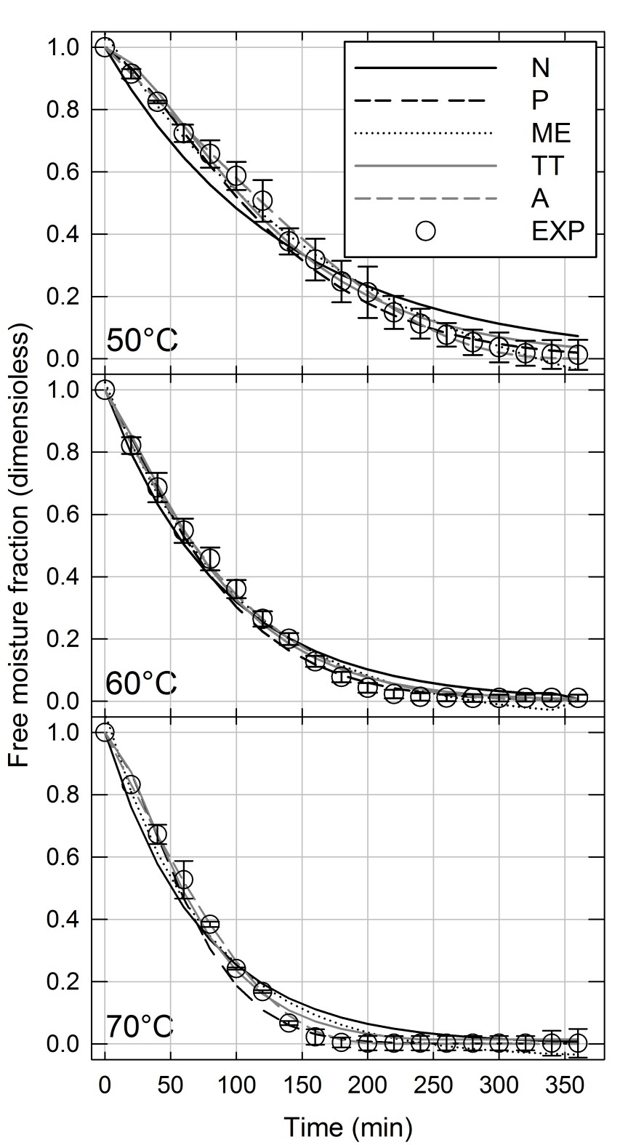

Figure 1. Comparison between thin layer drying models (lines) and experimental data (dots) of noni slices processed at different air temperatures. N = Newton, P = Page, ME = Modified exponential, TT = Two-term exponential, A = Aghbashlo

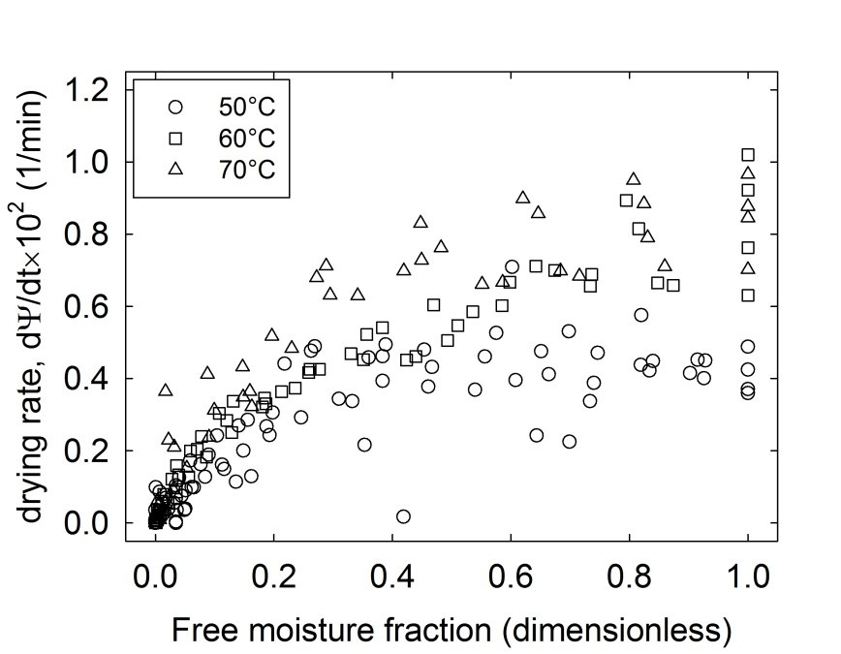
Figure 2. Drying rate data of noni slices at different drying temperatures under natural convection
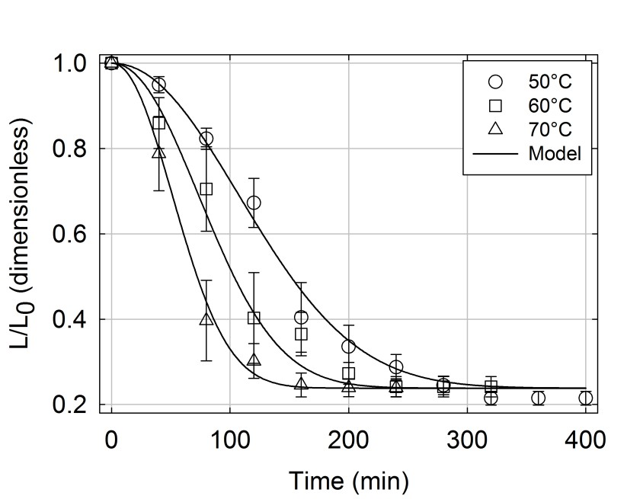
Figure 3. Shrinkage characteristics of noni slices at different drying temperatures.

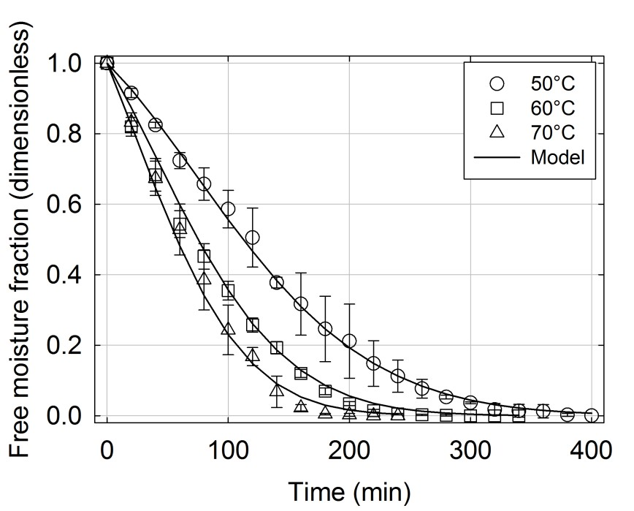
Figure 4. Comparison between diffusive model with external resistance to mass transfer (lines)
and experimental data (dots) of noni slices processed at different air temperatures.

Artículo II: Effect of Noni (Morinda citrifolia L) on Growth Performance, Lipid Oxidation and Meat Quality Traits of Rabbits

En este artículo, se utiliza el polvo de noni (obtenido mediante el secado conectivo) rico en compuestos antioxidantes, mediante en su inclusión en la dieta de conejos productores de carne. Al final de este experimento, no se observaron cambios significativos en los parámetros productivos ni en las características de canal, no obstante se observó una importante disminución de la oxidación lipídica durante el almacenamiento en refrigeración, lo que resulta benéfico para la cadena de comercialización de carne de estos animales

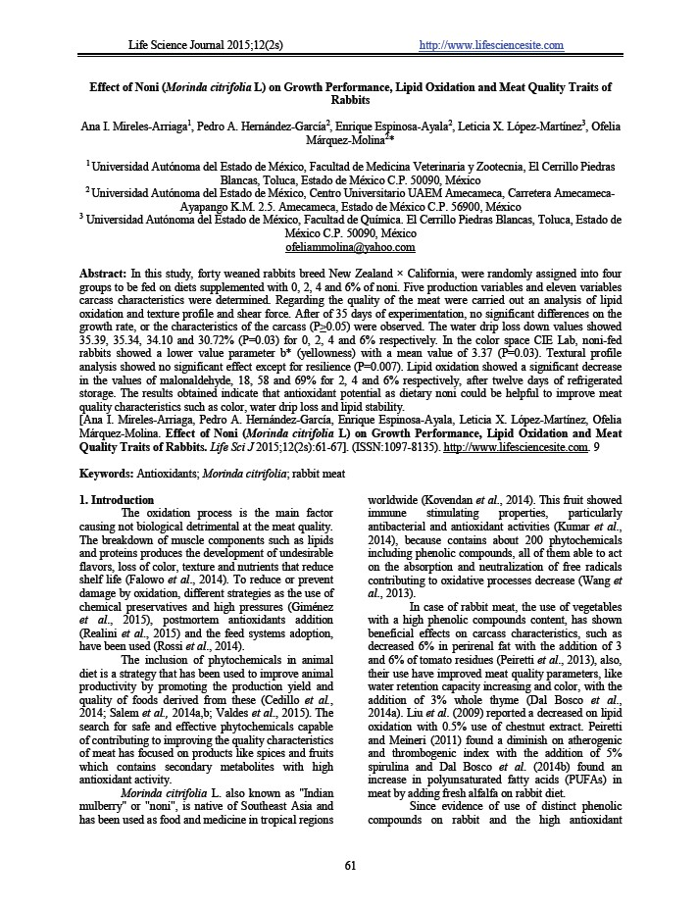

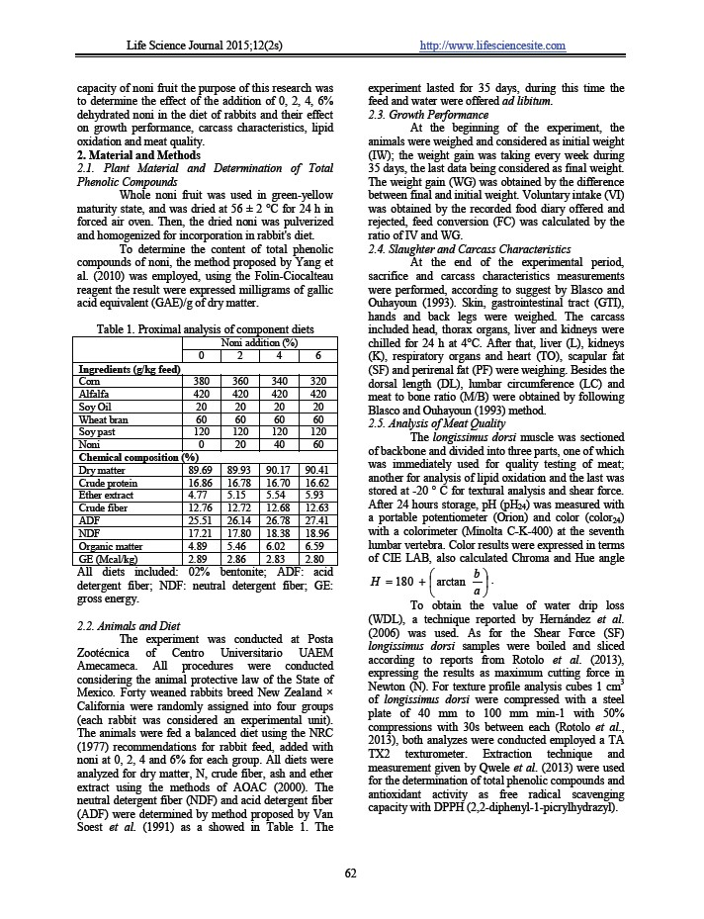

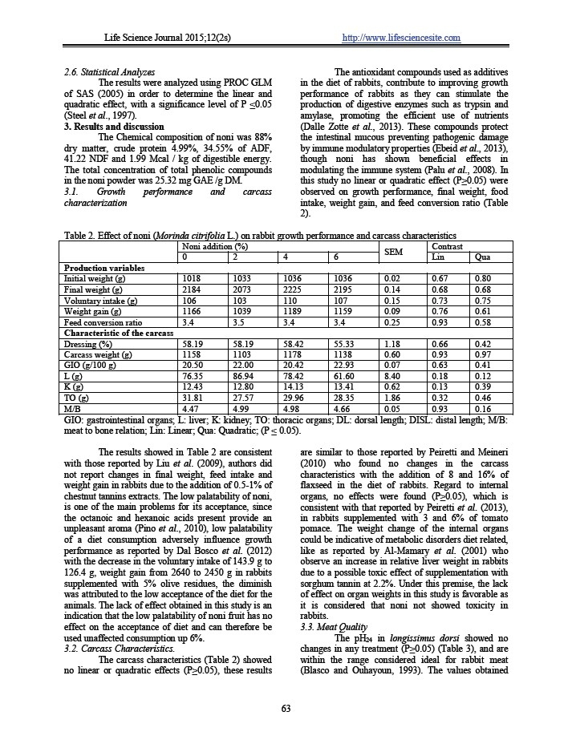

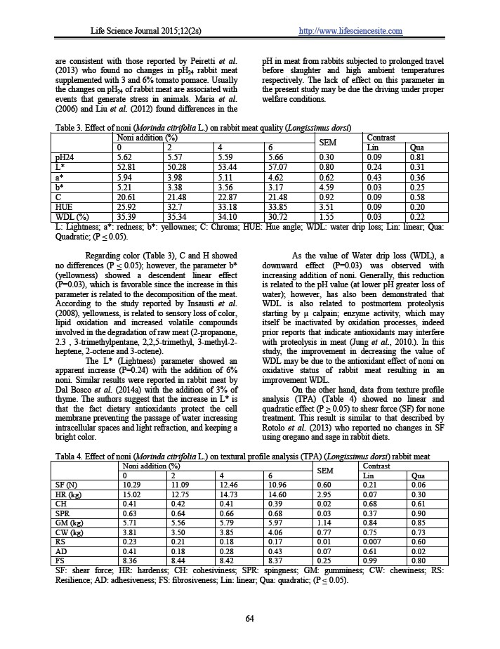

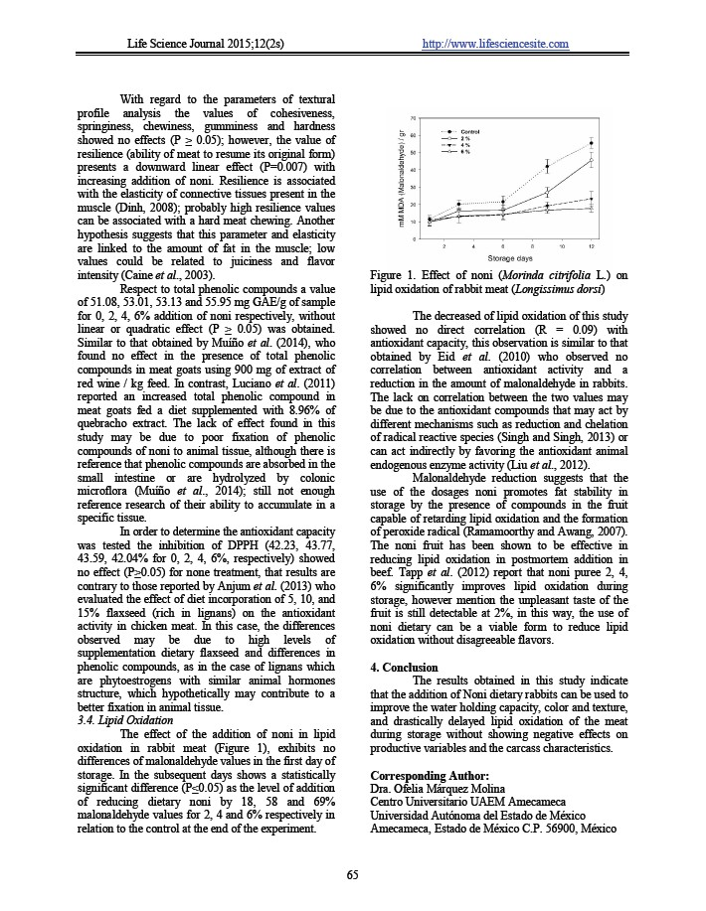

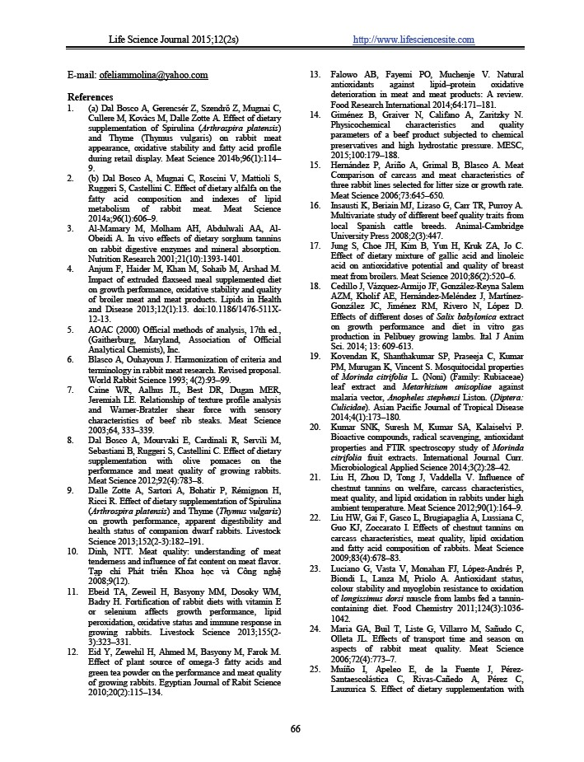

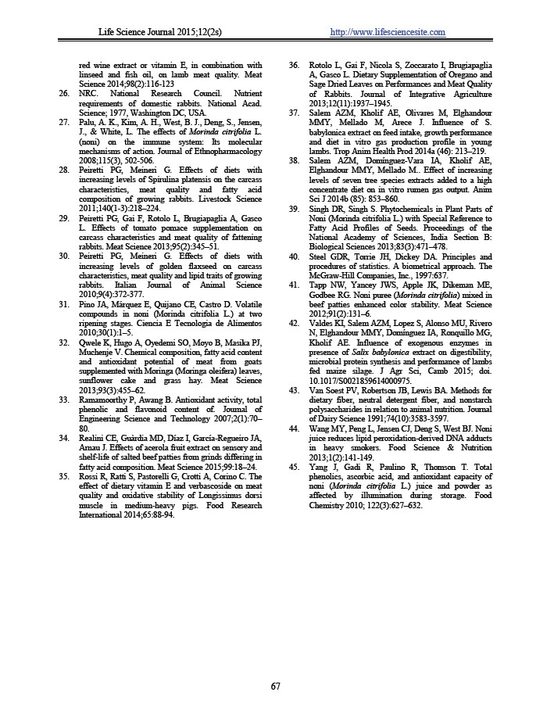

Conclusiones generales

- El secado del noni se ajusta a los modelos teóricos y empíricos por lo que ambos tipos pueden usarse para describir el proceso
- El modelo de difusividad puede ajustarse a diferentes condiciones de secado sin necesidad de asumir mecanismos de transferencia de masa, por lo que puede ser utilizado para calcular la difusividad en otras condiciones de secado como aumentos en la velocidad de aire.
- El ajuste al modelo de Agbashlo indica la presencia de dos procesos de secado que ocurren de manera simultánea, en este caso las semillas contienen un mayor contenido de ligninas que las vuelven un material diferente al de la pulpa que contiene un mayor nivel de humedad.
- Acorde a las soluciones numéricas el proceso de secado de láminas de noni es un fómeno que ocurre con resistencia a la transferencia de masa.
- El secado de noni a 50°C en las condiciones experimentadas facilita la retención de compuestos hay actividad antioxidante
- El fruto de noni puede ser incluido en las dietas de conejos productores de carne sin efectos negativos en el consumo ni en los parámetros de crecimiento, lo cual resulta favorable ya que uno de los principales problemas del uso del noni es su baja palatabilidad, en este caso no se registró ningún efecto atribuible a esta característica del fruto.
- Existen compuestos fenólicos antioxidantes que pueden generar cambios en los órganos internos, como resultado de intoxicaciones severas, en este caso no se observó ningún efecto negativo en la comparación de los órganos internos
- Una de las principales características de calidad buscadas en la tecnología de carne, es la capacidad de retención de agua, en este estudio se demostró un aumento en este parámetro lo que resulta conveniente para la posible inclusión de carne de conejo en procesos de industrialización de la carne.

- La inclusión de noni, disminuye drásticamente la oxidación lipídica, a medida que se incrementa la adición del fruto, esto favorece la conservación de la carne de conejo y resulta conveniente para evitar la adición de compuestos químicos sintéticos.

Bibliografía.

- Andrés, S., Huerga, L., Mateo, J., Tejido, M. L., Bodas, R., Morán, L., y Giráldez, F. J. (2014). The effect of quercetin dietary supplementation on meat oxidation processes and texture of fattening lambs. Meat science, 96(2), 806-811.

- Aghbashlo, M., Kianmehr, M. H., Kani, S. y Ghasemi, M. (2009). Mathematical modelling of thin-layer drying of carrot. International Agrophysics 23, 313-317. 90.

- Ayadi, M., Mabrouk, S., Ben, Zouari, I., y Bellagi, A. (2014). Kinetic study of the convective drying of spearmint. Journal of the Saudi Society of Agricultural Sciences, 13(1), 1–7. doi:10.1016/j.jssas.2013.04.004

- Atawodi, S. E., Olowoniyi, O. D., Adejo, G. O., Liman, M. L., y Dubey, N. K. (2014). Review of the antioxidant potential of African medicinal and food plants. Plants as a Source of Natural Antioxidants, 34.
- Blas, C., y Wiseman, J. (Eds.). (2010). Nutrition of the Rabbit. Ed. CABI

- Blasco, A., y Ouhayoun, J. (1993). Harmonization of criteria and terminology in rabbit meat research. Revised proposal. World Rabbit Science, 4(2), pp.93–99.
- Botsoglou, N., Florou-Paneri, P., Christaki, E., Giannenas, I., y Spais, A. B. (2004). Performance of rabbits and oxidative stability of muscle tissues as affected by dietary supplementation with oregano essential oil. Archives of Animal Nutrition, 58(3), 209-218.
- Brewer, M.S., (2011). Natural Antioxidants: Sources, Compounds, Mechanisms of Action, and Potential Applications. Comprehensive Reviews in Food Science and Food Safety, 10(4), pp.221–247. doi. 10.1111/j.1541-4337.2011.00156.x
- Brooks, V. J., De Wolfe, T. J., Paulus, T. J., Xu, J., Cai, J., Keuler, N. S., y Dariena, B.
J. (2013). Ethnoveterinary Application of Morinda Citrifolia Fruit Puree on a Commercial Heifer Rearing Facility with Endemic Salmonellosis. African Journal of Traditional, Complementary and Alternative Medicines, 10(1), 1-8.

- Chan‐Blanco, Y., Vaillant, F., Pérez, A. M., Belleville, M. P., Zúñiga, C., y Brat, P. (2007). The ripening and aging of noni fruits (Morinda citrifolia L.): microbiological flora and antioxidant compounds. Journal of the Science of Food and Agriculture, 87(9), 1710-1716.
- Cho, J. H., Kim, H. J., y Kim, I. H. (2014). Effects of phytogenic feed additive on growth performance, digestibility, blood metabolites, intestinal microbiota, meat color and relative organ weight after oral challenge with Clostridium perfringens in broilers. Livestock Science, 160, 82–88. doi:10.1016/j.livsci.2013.11.006
- Choe, E. y Min, D. B. (2009), Mechanisms of Antioxidants in the Oxidation of Foods. Comprehensive Reviews in Food Science and Food Safety, 8: 345–358. doi: 10.1111/j.1541- 4337.2009.00085.x
- Choi, C. S., Chung, H. K., Choi, M. K., y Kang, M. H. (2010). Effects of grape pomace on the antioxidant defense system in diet-induced hypercholesterolemic rabbits. Nutrition research and practice, 4(2), 114-120.
- Coates, P., Betz, J. M., Blackman, M. R., Cragg, G., Levine, M., Moss, J., y White, J. (2010). Encyclopedia of Dietary Supplements Encyclopedia of Dietary Supplements.,
- Da Silva, W. P., Silva, C., Gama, F. J., y Gomes, J. P. (2014). Mathematical models to describe thin-layer drying and to determine drying rate of whole bananas. Journal of the Saudi Society of Agricultural Sciences, 13(1), 67–74. doi:10.1016/j.jssas.2013.01.003
- Dal Bosco, A., Gerencsér, Z., Szendrő, Z., Mugnai, C., Cullere, M., Kovàcs, M., y Dalle Zotte, A. (2013). Effect of dietary supplementation of spirulina (Arthrospira platensis) and thyme (Thymus vulgaris) on rabbit meat appearance, oxidative stability and fatty acid profile during retail display. Meat science, 96(1), 114-119.
- Dal Bosco, A., Gerencsér, Z., Szendrő, C., Mugnai, M., Cullere, M., Kovàcs, S., y Zotte, A. D. (2013). Effect of dietary supplementation of Spirulina (Arthrospira platensis) and Thyme (Thymus vulgaris) on rabbit meat appearance, oxidative stability and fatty acid profile during retail display. Meat Science. doi:10.1016/j.meatsci.2013.06.021

- Dalle Zotte, A. D., 2002. Perception of rabbit meat quality and major factors influencing the rabbit carcass and meat quality. Livestock Production Science, 75(1), pp.11–
32. Available at: http://linkinghub.elsevier.com/retrieve/pii/S0301622601003086.

- Dalle Zotte, A. y Cossu, M., (2009). Dietary inclusion of tannin extract from red in the rabbit meat production. Italian Journal of Animal Science, 8(Suppl. 2), pp.784–786.
- Dalle Zotte, A. y Szendro, Z., 2011. The role of rabbit meat as functional food. Meat science, 88(3), pp.319–31.
- Dalle Zotte, A., Cullere, M., Sartori, A., Szendrő, Z., Kovàcs, M., Giaccone, V., y Dal Bosco, A. (2014). Dietary Spirulina (Arthrospira platensis) and Thyme (Thymus vulgaris) supplementation to growing rabbits: Effects on raw and cooked meat quality, nutrient true retention and oxidative stability. Meat science, 98(2), 94-103.
- Darvishi, H., Rezaie, A., Asghari, A., Azadbakht, M., Najafi, G., y Khodaei, J. (2013). Study of the drying kinetics of pepper. Journal of the Saudi Society of Agricultural Sciences. doi:10.1016/j.jssas.2013.03.002
- Descalzo, A.M. y Sancho, A.M. (2008). A review of natural antioxidants and their effects on oxidative status, odor and quality of fresh beef produced in Argentina. Meat Science, 79, pp.423–436.
- Dimitrios, B. (2006). Sources of natural phenolic antioxidants. Trends in Food Science & Technology, 17(9), 505-512.
- Doymaz, İ. y Göl, E., 2011. Convective Drying Characteristics of Eggplant Slices. Journal of Food Process Engineering, 34(4), pp.1234–1252. Available at: http://doi.wiley.com/10.1111/j.1745-4530.2009.00426.x
- Doymaz, I. (2007). The kinetics of forced convective air-drying of pumpkin slices. Journal of Food Engineering, 79(1), 243-248.
- Dubey, N. K., Kedia, A., Prakash, B., y Kishore, N. (2014). Plants of Indian traditional medicine with antioxidant activity. Plants as a Source of Natural Antioxidants, 1.

- Dussossoy, E., Brat, P., Bony, E., Boudard, F., Poucheret, P., Mertz, C. y Michel, A. (2011). Characterization, anti-oxidative and anti-inflammatory effects of Costa Rican noni juice (Morinda citrifolia L.). Journal of ethnopharmacology, 133(1), 108-115.
- Erbay, Z. e Icier, F., (2010). A Review of Thin Layer Drying of Foods : Theory, Modeling, and Experimental Results. Critical reviews in food science and nutrition, 50(5), pp.441–464.
- Fabra, M. J., Márquez, E., Castro, D., y Chiralt, A. (2011). Effect of maltodextrins in the water-content–water activity–glass transition relationships of noni (Morinda citrifolia L.) pulp powder. Journal of Food Engineering, 103(1), 47-51.
- Falowo, A.B., Fayemi, P.O. y Muchenje, V., (2014). Natural antioxidants against lipid–protein oxidative deterioration in meat and meat products: A review. Food Research International, 64, pp.171–181.
- Fu, L., Xu, B. T., Xu, X. R., Gan, R. Y., Zhang, Y., Xia, E. Q., y Li, H. B. (2011). Antioxidant capacities and total phenolic contents of 62 fruits. Food Chemistry, 129(2), 345- 350.
- Garcia-Vilas, J. A., Medina, M. A., Melo, F. R., Pejler, G., y Garcia-Faroldi, G. (2015). Damnacanthal inhibits IgE receptor-mediated activation of mast cells. Molecular immunology, 65(1), 86-93.
- Gironés-Vilaplana, A., Valentão, P., Andrade, P. B., Ferreres, F., Moreno, D. A., y García-Viguera, C. (2015). Beverages of lemon juice and exotic noni and papaya with potential for anticholinergic effects. Food chemistry, 170, 16-21.
- Gladine, C., Rock, E., Morand, C., Bauchart, D., y Durand, D. (2007). Bioavailability and antioxidant capacity of plant extracts rich in polyphenols, given as a single acute dose, in sheep made highly susceptible to lipoperoxidation. The British Journal of Nutrition, 98, 691– 701. doi:10.1017/S0007114507742666

- Haminiuk, C. W., Maciel, G. M., Plata‐Oviedo, M. S., y Peralta, R. M. (2012). Phenolic compounds in fruits: An overview. International Journal of Food Science & Technology, 47(10), 2023-2044.
- Hernández, P., Ariño, B., Grimal, A., y Blasco, A. (2006). Comparison of carcass and meat characteristics of three rabbit lines selected for litter size or growth rate. Meat science, 73(4), 645-650.
- Hii, C. L., Law, C. L., Cloke, M., & Suzannah, S. (2009). Thin layer drying kinetics of cocoa and dried product quality. biosystems engineering, 102(2), 153-161.
- Honikel, K. O. (1998). Reference methods for the assessment of physical characteristics of meat. Meat science, 49(4), 447-457.
- Hossain, M.A. y bala, B.K. (2002). Thin layer drying characteristics for green chilli. Dry. Technol 20, 489–505.
- http://www.itis.gov/servlet/SingleRpt/SingleRpt?search_topic=TSN&search_value=35 071 (consultado el 30 mayo 2015)

- Huang, H. L., Ko, C. H., Yan, Y. Y., y Wang, C. K. (2014). Antiadhesion and Anti- inflammation Effects of Noni (Morinda citrifolia) Fruit Extracts on AGS Cells during Helicobacter pylori Infection. Journal of agricultural and food chemistry, 62(11), 2374-2383.
- Hudson, B. J. (1990). Food antioxidants. London, (Ed.). Elsevier applied science.

- Ikeda, R., Wada, M., Nishigaki, T., y Nakashima, K. (2009). Quantification of coumarin derivatives in Noni (Morinda citrifolia) and their contribution of quenching effect on reactive oxygen species. Food Chemistry, 113(4), 1169-1172.
- Karami, M., Alimon, A. R., Sazili, A. Q., Goh, Y. M., y Ivan, M. (2011). Effects of dietary antioxidants on the quality, fatty acid profile, and lipid oxidation of longissimus muscle in Kacang goat with aging time. Meat science, 88(1), 102-108.

- Krishnaiah, D., Bono, A., Sarbatly, R., y Anisuzzaman, S. M. (2015). Antioxidant activity and total phenolic content of an isolated Morinda citrifolia L. methanolic extract from Poly-ethersulphone (PES) membrane separator. Journal of King Saud University-Engineering Sciences, 27(1), 63-67.
- Kumar, P. S., Kanwat, M., y Choudhary, V. K. (2013). Mathematical modeling and thin‐layer drying kinetics of bamboo slices on convective tray drying at varying temperature. Journal of Food Processing and Preservation, 37(5), 914-923.
- Lawrie, R. A. (1998). The eating quality of meat in Meat science, 4, 300-362.

- Lin, Y. L., Chang, Y. Y., Yang, D. J., Tzang, B. S., & Chen, Y. C. (2013). Beneficial effects of noni (Morinda citrifolia L.) juice on livers of high-fat dietary hamsters. Food chemistry, 140(1), 31-38.
- Liu, H., Zhou, D., Tong, J., y Vaddella, V. (2012). Influence of chestnut tannins on welfare, carcass characteristics, meat quality, and lipid oxidation in rabbits under high ambient temperature. Meat science, 90(1), 164-169.
- Liu, H. W., Gai, F., Gasco, L., Brugiapaglia, A., Lussiana, C., Guo, K. J., Zoccarato, I. (2009). Effects of chestnut tannins on carcass characteristics, meat quality, lipid oxidation and fatty acid composition of rabbits. Meat science, 83(4), 678-683.
- Liu, H. W., Dong, X. F., Tong, J. M., y Zhang, Q. (2011). A comparative study of growth performance and antioxidant status of rabbits when fed with or without chestnut tannins under high ambient temperature. Animal feed science and technology, 164(1), 89-95.
- Luciano, G., Monahan, F. J., Vasta, V., Biondi, L., Lanza, M., y Priolo, A. (2009). Dietary tannins improve lamb meat colour stability. Meat Science, 81(1), 120–5. doi:10.1016/j.meatsci.2008.07.006
- Mancini, R. A, y Hunt, M. C. (2005). Current research in meat color. Meat Science, 71(1), 100–21. doi:10.1016/j.meatsci.2005.03.003

- McMinn, W. A. M., & Magee, T. R. A. (1999). Principles, methods and applications of the convective drying of foodstuffs. Food and Bioproducts Processing, 77(3), 175-193.
- Mimica-Dukić, N., Simin, N., Svirčev, E., Orčić, D., Beara, I., Lesjak, M., & Božin, B. (2012). The Effect of Plant Secondary Metabolites on Lipid Peroxidation and Eicosanoid Pathway in Biochemistry, Genetics and Molecular Biology. Edited by Angel Catala, ISBN 978-953-51-0716-3, Published: August 29, 2012 under CC BY 3.0 license
- Moñino, I., Martinez, C., Sotomayor, J., Lafuente, A., y Jordan, M. (2008). Polyphenolic Transmission to Segureño Lamb Meat from Ewes’ Diet Supplemented with the Distillate from Rosemary (Rosmarinus officinalis) Leaves. Journal of Agricultural and Food Chemistry, 56, 3363–3367.
- Muíño, I., Apeleo, E., de la Fuente, J., Pérez-Santaescolástica, C., Rivas-Cañedo, A., Pérez, C., Lauzurica, S. (2014). Effect of dietary supplementation with red wine extract or vitamin E, in combination with linseed and fish oil, on lamb meat quality. Meat Science, 98(2), 116–23. doi:10.1016/j.meatsci.2014.05.009
- Murata, K., Abe, Y., Futamura-Masuda, M., Uwaya, A., Isami, F., Deng, S., & Matsuda, H. (2014). Effect of Morinda citrifolia fruit extract and its iridoid glycosides on blood fluidity. Journal of natural medicines, 68(3), 498-504.
- Oliveira, C., Albuquerque-Junior, R., Serafini, M., Silva, G., & Araujo, A. (2014, October). Morinda citrifolia and the pharmaceutical industry: technological prospecting and potential. In BMC Proceedings (Vol. 8, No. Suppl 4, p. P196). BioMed Central Ltd.
- Ouhayoun, J., 1986. La composition corporelle du lapin. INRA Prod. Anim., 2(3), pp.215–226.
- Palu, A. K., Kim, A. H., West, B. J., Deng, S., Jensen, J., y White, L. (2008). The effects of Morinda citrifolia L. (noni) on the immune system: its molecular mechanisms of action. Journal of Ethnopharmacology, 115(3), 502-506.

- Pathare, P. B., y Sharma, G. P. (2006). Effective Moisture Diffusivity of Onion Slices undergoing Infrared Convective Drying. Biosystems Engineering, 93(3), 285–291. doi:10.1016/j.biosystemseng.2005.12.010
- Pawlus, A.D. y Kinghorn, A.D., (2007). Review of the ethnobotany, chemistry, biological activity and safety of the botanical dietary supplement Morinda citrifolia (noni) , pp.1587–1609.
- Pearce, K. L., Rosenvold, K., Andersen, H. J., y Hopkins, D. L. (2011). Water distribution and mobility in meat during the conversion of muscle to meat and ageing and the impacts on fresh meat quality attributes: A review. Meat Science, 89(2), 111–24. doi:10.1016/j.meatsci.2011.04.007
- Peiretti, P. G., Gai, F., Rotolo, L., Brugiapaglia, A., y Gasco, L. (2013). Effects of tomato pomace supplementation on carcass characteristics and meat quality of fattening rabbits. Meat Science, 95(2), 345–51. doi:10.1016/j.meatsci.2013.04.011
- Pérez, N. E., y Schmalko, M. E. (2009). Convective drying of pumpkin: Influence of pretreatment and drying temperature. Journal of food process engineering, 32(1), 88-103.
- Pokorný, J., Yanishlieva, N., y Gordon, M. (2001). Antioxidants in food: practical applications. Eds. Elsevier.
- Potterat, O., y Hamburger, M. (2007). Morinda citrifolia (Noni) fruit phytochemistry, pharmacology, safety. Planta médica, (73), 191-9.
- Price, J. F., y Schweigert, B. S. Ciencia de la carne y de los productos cárnicos. 1976. Editorial Acribia. Capítulo, 1, 1.
- Qwele, K., Hugo, A., Oyedemi, S. O., Moyo, B., Masika, P. J., y Muchenje, V. (2013). Chemical composition, fatty acid content and antioxidant potential of meat from goats supplemented with Moringa (Moringa oleifera) leaves, sunflower cake and grass hay. Meat Science, 93(3), 455–62. doi:10.1016/j.meatsci.2012.11.009

- Qwele, K., Muchenje, V., Oyedemi, S. O., Moyo, B., y Masika, P. J. (2013). Effect of dietary mixtures of moringa (Moringa oleifera) leaves, broiler finisher and crushed maize on anti-oxidative potential and physico-chemical characteristics of breast meat from broilers. African Journal of Biotechnology, 12(3), 290-298.
- Ramamoorthy, P. K., y Bono, A. (2007). Antioxidant activity, total phenolic and flavonoid content of Morinda citrifolia fruit extracts from various extraction processes. Journal of Engineering Science and Technology, 2(1), 70-80.
- Rayaguru, K. Routray, W., (2012). Mathematical modeling of thin layer drying kinetics of stone apple slices. International Food Reseach, 19(4), pp.1503–1510.
- Rotolo, L., G., F., Nicola, S., Zoccarato, I., Brugiapaglia, A., y Gasco, L. (2013). Dietary supplementation of oregano and sage dried leaves on performances and meat quality of rabbits. Journal of Integrative Agriculture, 12(11), 1937-1945.
- Sahin, A.Z., y Dincer, I. (2005). Prediction of drying times for irregular shaped multi- dimensional moist solids. Journal of Food Engineering. 71, 119–126.
- Sáyago-Ayerdi, S. G., Brenes, A, Viveros, A, y Goñi, I. (2009). Antioxidative effect of dietary grape pomace concentrate on lipid oxidation of chilled and long-term frozen stored chicken patties. Meat Science, 83(3), 528–33. doi:10.1016/j.meatsci.2009.06.038
- Schäfer, M., Sharp, P., Brooks, V. J., Xu, J., Cai, J., Keuler, N. S., Darien, B. J. (2008). Enhanced Bactericidal Activity against Escherichia coli in Calves Fed Morinda citrifolia (Noni) Puree. Journal of Veterinary Internal Medicine, 22, 499–502.
- Sha, L., Shu-Ke, L., Hua-Bin, L., Xiang-Rong, X., Fang, L., Shan, W., y Dubey, N. K. (2014). Natural Antioxidants from Traditional Chinese Medicinal Plants in Plants as a Source of Natural Antioxidants. Ed. CABI.
- Shahidi, F. (2000). Antioxidants in food and food antioxidants. Food/nahrung, 44(3), 158-163.

- Shahidi, F., y Naczk, M. (2003). Phenolics in food and nutraceuticals, Antioxidant Properties of Food Phenolics. Pp 404 CRC press.
- Shen, F., Peng, L., Zhang, Y., Wu, J., Zhang, X., Yang, G., Deng, S. (2011). Thin-layer drying kinetics and quality changes of sweet sorghum stalk for ethanol production as affected by drying temperature. Industrial Crops and Products, 34(3), 1588–1594. doi:10.1016/j.indcrop.2011.05.027
- Shi, Q., Zheng, Y., y Zhao, Y. (2013). Mathematical modeling on thin-layer heat pump drying of yacon (Smallanthus sonchifolius) slices. Energy Conversion and Management, 71, 208–216. doi:10.1016/j.enconman.2013.03.032
- Shi, Y. H., Wang, J., Guo, R., Wang, C. Z., Yan, X. B., Xu, B., y Zhang, D. Q. (2014). Effects of alfalfa saponin extract on growth performance and some antioxidant indices of weaned piglets. Livestock Science, 167, 257-262.
- Simitzis, P., Symeon, G., Charismiadou, M., Bizelis, J., y Deligeorgis, S. (2010). The effects of dietary oregano oil supplementation on pig meat characteristics. Meat Science, 84(4), 670–6. doi:10.1016/j.meatsci.2009.11.001
- Singh, D. R., y Singh, S. (2013). Phytochemicals in plant parts of Noni (Morinda citrifolia L.) with Special Reference to Fatty Acid Profiles of Seeds. Proceedings of the National Academy of Sciences, India Section B: Biological Sciences, 83(3), 471-478.
- Sunder, J. et al., 2014. Grommune : Morinda citrifolia-based herbal tonic for growth and immunity for commercial broilers. Journal of Applied Animal Research, pp.37–41.
- Sunder, J., De, A. K., Jeyakumar, S., y Kundu, A. (2013). Effect of feeding of Morinda citrifolia fruit juice on the biophysical parameters of healthy as well as mastitis-affected cow milk. Journal of Applied Animal Research, 41(1), 29-33.
- Taghian D. S., Hamdami, N., Shahedi, M., y Havet, M. (2014). Mathematical modeling of hot air/electrohydrodynamic (EHD) drying kinetics of mushroom slices. Energy Conversion and Management, 86, 70-80.

- Tapp, N.W., W. N., Yancey, J. W., Apple, J. K., Dikeman, M. E., y Godbee, R. G. (2014). Noni puree (Morinda citrifolia) mixed in beef patties enhanced color stability. Meat science, 91(2), pp.131–6.
- Tello-Ireland, C., Lemus-Mondaca, R., Vega-Gálvez, A., López, J., y Di Scala, K. (2011). Influence of hot-air temperature on drying kinetics, functional properties, colour, phycobiliproteins, antioxidant capacity, texture and agar yield of alga Gracilaria chilensis. LWT - Food Science and Technology, 44(10), 2112–2118. doi:10.1016/j.lwt.2011.06.008
- Ulloa, J. A., Tapia, N. T. G., Ulloa, P. R., Ramírez, J. C. R., y Rangel, B. E. (2014) Effect of soaking in noni (Morinda citrifolia) juice on the microbiological and color behavior of Haden minimally processed mango. Journal of Food Science and Technology.
- Wall, M. M., Nishijima, K. A., Sarnoski, P., Keith, L., Chang, L. C., y Wei, Y. (2015). Postharvest Ripening of Noni Fruit (Morinda citrifolia) and the Microbial and Chemical Properties of Its Fermented Juice. Journal of Herbs, Spices & Medicinal Plants, 21(3), 294- 307.
- Wanasundara, P. K. J. P. D., y Shahidi, F. (2005). Antioxidants: Science, technology, and applications. Bailey's Industrial Oil and Fat Products.
- Wang, M. Y., y Su, C. (2001). Cancer preventive effect of Morinda citrifolia (Noni). Annals of the New York Academy of Sciences, 952(1), 161-168.
- Wankhade, P.K., Sapkal, R.S. y Sapkal, V.S., (2013). Drying Characteristics of Okra slices on drying in Hot Air Dryer. Procedia Engineering, 51, pp.371–374. http://dx.doi.org/10.1016/j.proeng.2013.01.051.

- West, B.J., Deng, S. y Jensen, C.J., (2011). Nutrient and phytochemical analyses of processed noni puree. Food Research International, 44(7), pp.2295–2301.
- West, B.J., Jarakae Jensen, C. & Westendorf, J., 2008. A new vegetable oil from noni (Morinda citrifolia) seeds. International Journal of Food Science & Technology, 43(11), pp.1988–1992.

- Xiao H., Bai J., Xie L, Sun D., Gao, Z. 2014Thin-layer air impingement drying enhances drying rate of American ginseng (Panax quinquefolium L.) slices with quality attributes considered. Food Bioprod Process. Article in Press
- Yancey, J. W. S., Apple, J. K., Kegley, E. B., y Godbee, R. G. (2013). Effects of Morinda citrifolia (Noni) pulp on growth performance and stress responses of growing cattle. The Professional Animal Scientist, 29(4), 420-425.
- Yang, J., Gadi, R., Paulino, R., y Thomson, T. (2010). Total phenolics, ascorbic acid, and antioxidant capacity of noni (Morinda citrifolia L.) juice and powder as affected by illumination during storage. Food Chemistry, 122(3), 627–632.
doi:10.1016/j.foodchem.2010.03.022

- Yang, J., Gadi, R., y Thomson, T. (2011). Antioxidant capacity, total phenols, and ascorbic acid content of noni (Morinda citrifolia) fruits and leaves at various stages of maturity. Micronesica, 41(2), 167-176.
- Yousef, M. I., Kamel, K. I., Esmail, A. M., y Baghdadi, H. H. (2004). Antioxidant activities and lipid lowering effects of isoflavone in male rabbits. Food and Chemical Toxicology : An International Journal Published for the British Industrial Biological Research Association, 42(9), 1497–503. doi:10.1016/j.fct.2004.04.012
- .Zhang, W., Xiao, S., Samaraweera, H., Joo, E., y Ahn, D. U. (2010). Improving functional value of meat products. MESC, 86(1), 15–31. doi:10.1016/j.meatsci.2010.04.018
- Zin, Z. M., Abdul-Hamid, A., y Osman, A. (2002). Antioxidative activity of extracts from Mengkudu (Morinda citrifolia L.) root, fruit and leaf. Food Chemistry, 78(2), 227-231.

Apéndice A Abreviaturas
CRA Capacidad de retención de agua

DPPH 2-difenil-picril-hidrazil (radical estable)

IC50 o EC50 Resultante de la concentración de antioxidante para disminuir el DPPH TPA Perfil de Textura
BHA Butil-hidroxianisol

BHT Butil-hidroxitolueno

TBHQ Terbutilhidroquinina

EDTA Ácido etildiaminotetraacético PUFA ácidos grasos poli insaturados
EAG Equivalentes de ácido galico(g/100g en base seca) DMBA 7,12-Dimetilbenzoantraceno
VCEAC Equivalentes de vitamina C

CIE L*, a*, b* Commission Internationale dÉclairage UFC Unidades formadoras de colonias
TBARS Reacciones del ácido tiobarbitúrico NADH nicotinamida adenina dinucleotido
TPC Contenido de compuestos fenolicos totales

a,b, k1, k2

Parámetros de modelos de secado en láminas

Bim

Número de masa de Biot (adimencional)

cs Concentración volumetrica de sólidos (kg solidos secos/m3 producto)

D Difusividad efectiva del agua en el alimento (m2/s)

D0 Factor pre-exponencial para el modelo de difuvidad de agua (m2/s)

ED Energia de activación del modelo para la difusión de agua (J/mol)

ES Activacion de energía para el modelo de velocidad de (J/mol)

H humedad del aire (kg water/kg dry air)

hm Coeficiente convectivo de transferencia de masa (m/s)

k Constante de encogimiento (1/sn)

k0 Factor pre-exponencial para el modelo de encogimiento (1/sn)

L Longitud característica (m)

m
p
Masa del producto (kg)

n Constante del comportamiento de secado (adimensional)

N Número de nódulos de la solución numérica

nobs

Número de observaciones experimentales

p Número de parámetros de ajuste

R Constante de gases ideales (8.314 J/mol·K)

R2 Coeficiente de determinación generalizado

RMSE Error estándar

t Tiempo de secado (s)

T Temperatura de secado (°C)

u,U Fracción de humedad libre (adimensional): local y promedio

v Volumen de humedad de aire de secado (m3 aire húmedo/kg aire seco)

X Contenido de humedad (base seca) (Kg agua/Kg solidos seco)

z Coordinado axial de transferencia de masa (m)

Letras griegas

Δ Características de la fracción inicial resultante de longitud al final del proceso de secado
η Constante de comportamiento de la interfase (adimencional)

ξ Coordinado axial de transferencia de masa (adimencional)

Subíndices

0 al inicio del proceso de secado

e al equilibrio

exp experimental

i en la interfase del producto

mod modelo

